BAB 5
POLA PERILAKU
DAN LINGKUNGAN
Nowhere else are large group of individua/s packed so c/ose/y together for so many hours, vet expected to perform at peak efficiency on difficu/t /earning tasks and to interact harmonious/y.
Carol Weinstein, 1979
Salah satu alasan dasar menciptaka.n atau menata ulang kota, bagian kota, membangun bangxman, taman atau sistem infrastruktur adalah menyediakan sarana untuk berbagai aktivitas manusia. Seperti tidur, bekerja, rekreasi, ibadah sebagai pemenuhan berbagai tingkat tuntutan kebutuhan manusia seperti diuraikan dalam hierarki kebutuhan oleh Maslow.
Dalam pemenuhan kebutuhannya tersebut, terlihat adanya pola perilaku para penggunanya. Barker (1968) seorang tokoh psikologi ekologi yang mengembangkan penelitian perilaku individual di lapangan, bukan di laboratorium seperti pada umumnya penelitian psikologi tradisional, menelusuri pola perilaku manusia berkaitan dengan tatanan lingkungan fisiknya, dan melahirkan konsep "tatar perilaku" (behavior setting).
David Haviland (1967) memakai istilah "ruang-aktivitas" untuk menggambarkan suatu unit hubungan antara perilaku dan lingkungan bagi perancangan arsitektur. Konsep ruang aktivitas dan tatar perilaku ini dapat dikatakan sama. Behavior setting terjadi pada pertemuan antara individu dan lingkungannya. Apabila bangunan atau lingkungan binaan sudah dipakai dan ternyata digunakan dengan cara yang tidak terantisipæsi sebelumnya oleh perancang, ataupun terdapat perubahan perilaku pengguna secara tiba-tiba dan tidak terduga ketika memasuki lingkungan tertentu, pengamatan behavior setting ini akan menjadi data masukan yang sangat menarik bagi arsitek ataupun perancang lingkungan, baik untuk perancangan fasilitas sejenis maupun untuk penataan ulang fasilitas yang bersangkutan.
Tampaknya, lebih mudah bagi arsitek untuk memakai kriteria nonperilaku untuk evaluasi penggunaan lingkungan. Demikian pula bagi para psikolog yang lebih memilih penggunaan metode statistik ataupun eksperimental untuk mengendalikan valian kesalahan.
Namun, melalui pengamatan behavior setting ini arsitek dapat mengenal sistem sosial dari dalam setting, dalam arti melihat pola-pola perilaku sistematis yang ditunjukkan oleh penghuni lingkungan tenentu. Bagi para psikolog, pengamatan ini memberi pandangan tentang manusia yang mengalami tekanan situasional, yang sering kali berpengaruh terhadap perilaku seseorang. Dengan demikian, hasil pengamatan ini dapat memperluas wawasan pengetahuan arsitek dan perencana lingkungan tentang manusia dari perspektif yang berbeda, bukan hanya teoretis semata.

A. Unit Tatar Perilaku (Behavior Setting Unit)

Lingkungan fisik terdili atas seperangkat permukaan dengan berbagai kualitas (Iihat pembahasan Bab 3). Meskipun kadang kala lingkungan dirancang untuk tujuan estetika semata, pada tujuan perancangan suatu lingkungan adalah guna memenuhi aktivitas tertentu. Salah satu cara bagi para perancang lingkungan untuk memenuhi tuntutan aktivitas tersebut adalah dengan mengacu pada sistem aktivitas yang terdiri suatu sirkuit perilaku(Perin,1970).
Sirkuit perilaku atau rangkaian perilaku mempunyai tujuan tertentu dan dibedakan satu sama lain dengan aksi tertentu. Perin mengusulkan rangkaian perilaku ini sebagai suatu unit bagi analisis dan desain arsitektural, seperti dikatakannya bahwa:

“…apa yang dinyatakan oleh suatu sirkuit perilaku adalah ergonomik antropologis, membawa perilaku orang menuju pemenuhan kebutuhannya sehari-hafi pada berbagai skala: ruangan, rumah, blok, lingkungan, kota, untuk mempelajari sumber-sumber mana —manusia dan lingkungan fisik—yang diperlukan untuk mendukung atau memenuhi kebutuhannya."

1. Definisi Behavior Setting

Roger Barker dan Herbert Wright memakai istilah behavior setting untuk menjelaskan tentang kombinasi perilaku dan milieu tertentu. Seperti halnya unit dasar dalam ilmu lain, misalnya sel untuk biologi, atau planet untuk astronomi, behavior setting berdiri sendiri secara independen, tidak terkait dengan investigatornya. Akan tetapi untuk tujuan ilmiah, diperlukan definisi yang lebih akurat, terukur, dan terutama mengetahui derajat ketergantungan antarunit.
Ketika seorang dosen menyiapkan suatu perkuliahan, atau seorang direktur menyusun agenda rapat tim direksinya, setiap orang bertindak untuk memastikan akan keberadaan suatu behavior setting. Pada setiap kasus tersebut, direncanakan serangkaian aktivitas bersama orang Iain ketika terdapat jumlah pola perilaku tertentu yang dikombinasikan dengan objek tertentu dalam batasan ruang dan waktu tertentu
Pada contoh di atas terlihat bahwa ada sejumlah syarat untuk terbentuknya sebuah behavior Tanpa kelengkapan tetsebtlt, misalnya tidak terdapat orang lain selain dosen, rangkaianaktivitas dalam setting tersebut tidak ada. Lalu, bagaimana seseorang bisa mengetahui bahwa ia sedang menghadapi dua bagian yang berbeda dali behavior setting yang sama, seperti dihadapkan pada dua entitas yang berbeda? Dari contoh aktivitas perkuliahan dan rapat direksi, terlihat dengan jelas perbedaan tersebut. Kuliah tidak sama dengan rapat direksi. Akan tetapi, dalam kasus ini pun kita perlu memastikan apakah dua perkuliahan dari kelas yang sama dapat menghasilkan dua setting yang berbeda? Atau dalam setting rapat direksi yang sama, apakah terdapat pola aktivitas yang berbeda?
Untuk menjelaskan hal semacam milah, Roger Barker mengembangkan pengujian struktur dan tingkat interdependensi dari behavior setting. Uji struktural ini terdili atas sejumlah kriteria dan tanpa kelengkapan kriteria ini maka sebuah entitas tidak dapat dikatakan sebagai sebuah behavior setting. Behavior setting didefinisikan sebagai suatu kombinasi yang stabil antara aktivitas, tempat, dan kriteria sebagai berikut.
a. Terdapat suatu aktivitas yang berulang, berupa suatu pola perilaku (standing Pattern of behavior). Dapat terdiri atas satu atau lebih pola per-ilaku ekstraindividual.
b. Dengan tata lingkungan tertentu (circumjacent milieu), mi- lieu ini berkaitan dengan pola perilaku.
c. Membentuk suatu hubungan yang sama antarkeduanya (synomorphy).
d. Dilakukan pada periode waktu tertentu.

Istilah ekstraindividual menunjukkan fakta operasional bahwa sebuah setting tidak bergantung hanya pada seorang manusia atau objek. Dalam contoh perkuliahan atau rapat direksi, mungkin saja terjadi bahwa dosen yang mempersiapkan kuliah dan direktur yang menyusun agenda rapat tidak bisa menghadiri kegiatan dalam setting tersebut, tetapi behavior setting masih tetap bisa berjalan dengan adanya orang pengganti. Demikian pula dengan objek dan lokasi, biasanya tidak ada objek atau lokasi yang sedemikian pentingnya dalam sebuah setting sehingga tidak tergantikan. Yang penting adalah konfigurasi
secara keseluruhan, bagian demi bagian.
Istilah circumjacent milieu merujuk pada batas fisik dan temporal dari sebuah setting. Setiap behavior setting berbeda dari setting lainnya menurut waktu dan ruang. Seseorang hanya bisa menjadi partisipan dalam sebuah behavior setting apabila ia masuk ke dalam setting tertentu pada waktu dan tempat yang tepat.
Sementara itu, synomorphic yang berarti 'struktur yang sama' menunjukkan adanya hubungan antara milieu dan perilaku. Batas-batas milieu dan bagian internal sebuah setting tidak di- tentukan secara sembarangan, tetapi merupakan sesuatu yang harus selaras dengan pola perilaku ekstraindividual dalam setting. Bagian ini merupakan bagian yang terpenting bagi arsitek dan perancang lingkungan karena bagian inilah yang diotak-atik oleh perancang.
Ketidakhadiran seseorang atau suatu bagian memang dapat menimbulkan perbedaan dalam hal berfungsinya suatu setting. Akan tetapi, tidak berarti bahwa bagian itu menghalangi terjadinya sebuah behavior setting. Dengan demikian, berarti suatu tatanan fisik tertentu bisa menjadi bagian dari beberapa behavior
setting apabila aktivitas yang teljadi berbeda-beda dan pada waktu yang berbeda pula. Melalui definisi ini terlihat bahwa setiap kliteria menunjukkan atribut tertentu dari sebuah setting.

2. Pola Perilaku

Suatu pola perilaku bisa terdiri atas beberapa perilaku secara bersamaan, antara lain sebagai berikut:
a. perilaku emosional;
b. perilaku untuk menyelesaikan masalah;
c. aktivitas motonk;
d. interaksi interpersonal;
e. manipulasi objek.

Kombinasi perilaku ini membentuk suatu pola penlaku, terjadi pada lingkungan fisik tertentu, atau pada milieu-nya.
Suatu behavior setting mempunyai struktur intemal sendiri. Setiap orang atau kelompok berperilaku berbeda karena masing-masing mempunyai peran yang berbeda-beda. Misalnya di dalam sebuah kelas, guru mempunyai peran sebagai pengajar, ia menempati posisi tertentu di muka kelas, misalnya berupa panggung untuk memungkinkan ia melihat seluruh kelas dan mengendalikan pola perilaku yang terjadi.
Banyak struktur behavior setting yang dibedakan berdasarkan siapa yang memegang kendali aktivitas, seperti peran pendeta dalam kegiatan peribadatan di sebuah gereja. Atau peran artis
dalam sebuah pertunjukan musik.
Barker menamakan daerah yang ditempati oleh si pengendali atau pemegang kontrol tersebut sebagai Performance zone. Namun, tidak semua tata.nan mempunyaiPerformance zone. Atau tidak semua Performance zone dibedakan desainnya secara arsitektural. Misalnya, ruang diskusi atau ruang rapat. Tatanan fisik bagi pimpinan rapat sama dengan peserta rapat lainnya. Sebuah contoh behavior setting yang terjadi dalarn sebuah toko digambarkan oleh Paul Gump (dalam Lang, 1987) dengan analisis sebagai berikut.
Seseorang berada dalam suatu konteks nonhuman, yaitu sebuah toko dengan pembatas fisik berupa dinding, pembagi ruang internal berupa gang di antara rak penjualan dan se- jumlah benda yang dijual.

Orang tersebut berada dalam suatu sistem perilaku ketika ia mempunyai peran dan sebaliknya system tersebut mendukung aktivitas yang terjadi dalam toko. Dalam toko terdapat serangkafan kejadian yang berurutan, sebuah program yang meliputi perilaku membeli dan menjual. Pefilaku ini membentuk pola perilaku yang terjadi berulang-ulang, tidak hanya pada seorang pembeli, tetapi sebagai suatu program yang berlaku bagi setiap pembeli dan pedagang di toko tersebut.
Hubungan kesetaraan (synomorphy) yang terjadi di sini cukup rumit. Andil pembeli terhadap pola pefilaku yang tetjadi di toko meliputi mencari dan memilih barang. Lemari-lemari pajang dan memamerkan sejumlah makanan untuk proses mencari dan memilih tersebut. Di Sisi lain, pedagang yang menata dagangannya harus mempunyai akses langsung dengan barang dagangannya. Akan tetapi, milieu yang ada juga harus memungkinkan terjadinya interaksi antara pembeli dan pedagang, bukan didesain untuk kepenungan pedagang atau pembeli saja. Artinva. leman pajang itu memungkinkan tenadinva interaksi antara pedagang dan pembeli. Seperti pembeli bisa melihat barang dagangan, menanyakan harganya, memilih, kemudian pedagang memberikan barang yang dipilih dan atau dibeli. Si pembeli bisa berhubungan dengan pedagang, tetapi tidak bisa memasuki daerah kerja si pedagang.
Contoh di atas menggambarkan betapa kompleksnya perilaku manusia yang hams diwadahi oleh suatu tatanan fisik dan terlihat bahwa setiap behavior setting terdiJi atas beberapa subperilaku yang lebih sederhana.
Untuk mengetahui sejauh mana interdependensi antara dua entitas, yang masing-masing mempunyai atlibut untuk menjadi sebuah behavior setting, apakah mereka dapat dikatakan merupakan satu atau dua behavior setting, dapat dilakukan pengujian. Pengujian derajat ketergantungan ini ditinjau dalam berbagai dimensi antara lain meliputi
a. aktivitas;
b. penghuni;
c. kepemimpinan;
Dengan mengetahui posisi fungsional penghuni, dapat diketahui peran sosial yang ada dalam komunitas tersebut. Siapa berperan sebagai pemimpin. Siapa yang mengarahkan acara atau kegiatan dalam setting. Atau siapa yang mengendalikan behavior setting. Di banyak setting, posisi pemimpin dapat dipisahkan agar dapat dikenali kekuatan-kekuatan lain yang ada yang ikut mengambil bagian dalam setting tersebut.
d. populasi;
Sebuah setting dapat mempunyai banyak atau sedikit partisipan. Komunitas dianggap lebih baik apabila memiliki banyak setting. Penghuninva bisa ikut dan tidak atas perintah atau pengarahan pemimpinnya saja.
e. ruang,
Ruang tempat terjadinya setting tentu sangat beragam, bisa di ruang terbuka atau ruang tertutup.
f.waktu;
Kelangsungan sebuah setting dapat terjadi secara rutin atau sewaktu-waktu saja. Misalnya, apel pagi tentara yang dilakukan setiap pagi atau sebuah perayaan upacara tujuh belas Agustus.
Durasi pada setting yang sama dapat berlangsung sesaat atau terusmenerus sepanjang tahun, misalnya pertokoan.
g.objek;
h. mekanisme perilaku.
Tentu saja tidak ada batasan yang menyebutkan jumlah dimensi dalam sebuah behavior setting. Hal ini bergantung pada tujuan dari si pengamat sendiri. la akan menyeleksi dimensi mana yang sesuai dengan tujuan dan kepentingannya.
Mengacu pada tujuh dimensi tersebut, apabila ratingpersentase tumpang-tindih antara ketujuh dimensi tersebut rendah, kedua entitas itu dikatakan sebagai dua behavior setting yang berbeda. Sebaliknya, apabila persentasenya tinggi, artinya banyak dimensi yang tumpan&tindih, kedua entitas itu dikategorikan sebagai satu behavior setting.
Barker menguraikan sebelas pola aksi dalam setting, yang dapat segera diamati dan dicatat, ada ataupun tidak ada dalam setting tersebut, yaitu berkaitan dengan esteåka, bisnis, pendidikan, pemerintahan, nutrisi, aksi sosial, penampilan personal, kesehatan masyarakat, profesional, rekreasi, dan religius.
Setting juga dapat diamati dari Sisi kuatnya tekanan pada orang yang berpartisipasi. Adakah otonomi yang dimiliki setting terhadap pengaruh dari luar? seberapa jauh setting ini mampu melayani kebumhan berbagai populasi subgrup, atau disebut sebagai kesejahteraan anggotanya? Manfaatan semacarn ini adalah mempersatukan berbagai minat ke dalam suatu yang terencana baik respons penghuni dapat dan terkendali dengan baik.

B. Batas Behavior Setting

Di manakah batas sebuah behavior setting untuk dapat membedakan satu setting tertentu dengan setting lainnya? Batas suatu behavior setting adalah di mana perilaku tersebut berhenti. Ada beberapa kemungkinan bentuk pembatas ini.
Batas yang ideal adalah batas yang jelas seperti sebuah dinding masif. Dinding pembentuk batas yangjelas merupakan balas akhir suatu setting dan batas awal setting lainnya. Apabila batas clan suatu behavior setting itu tidak jelas, masalah yang muncul adalah tidak jelasnya pemisahan aktivitas, terutama apabila sebagian aspek dari pola perilaku harus djpisahkan dari lainnya. Misalnya, aktivitas di dalam ruang kelas ketika pemisahan secara visual antara beberapa aktivitas mungkin tidak diperlukan, tetapi pemisahan secara audial sangat diperlukan.
Masalah juga muncul apabila pemisahan atau batas yang ada hanya berupa batas simbolik, bukan batas fisik. Misalnya, melalui pola lantai, atau perbedaan warna lantai, yang belum tentu dapat dikenali atau diketahui oleh setiap orang yang terlibat dalam aktivitas di daerah itu. Kadang-kadang tanda-tanda atau rambu yang dibuat hanya dirnengefli oleh sekelompok orang tertentu sehingga menjadi tidak efektif lagi sebagai batas behavior setting.
Masalah batas settingjuga dapat terjadi karena tumpang tindihnya behavior setting. Untuk mengatasinya selain dapat dibangun sebuah dinding sebagai batas yangjelas, juga dengan pengaturan administratif, atau kadang-kadang juga dipakai tanda-tanda simbolik. Untuk menentukan pembatas macam apa yang diperlukan, harus diketahui terlebih dahulu derajat pemisahan yang diperlukan untuk masing-masing behavior setling. Kadang-kadang juga terjadi bentrokan antara nilai estetika estetika dan kebutuhan demi kelangsungan sebuah aktivitas, antara ideologi mengenai bagaimana seharusnya sesuatu ditata menurut anitek perancangnya dan kenyataan per-ilaku manusia penggunanya. Misalnya, dalam perancangan ruang kerja. Idealisme membuat ruang kerja terbuka dengan tatanan ala lanskap, akan berhadapan dengan kebutuhan dan preferensi penggunanya, terutama dalam berinteraksi dengan sesama. Kerap kali ruang kerja itu dirancang lebih fleksibel daripada fleksibilitas perilaku manusianya. Sebaliknya, terlalu banyaknya dinding pembatas juga akan menimbulkan masalah bagi penggunanya karena sukamya pengguna berinteraksi dengan sesama.
Dari uraian mengenai behavior setting tersebutjelms bahwa beberapa objek berfungsi membentuk batas spasial dan objek berfungsi mendukung pola aktivitas yang terjadi di dalamnya. Objek pembentuk batas spasial mempunyai hubungan circumjacent dengan perilaku, yaitu objek pembatas mengelilingi penlaku, sedangkan pada jenis objek yang kedua, yaitu sebagai pendukung pola aktivitas, perilaku mengelilingi objek.
Apabila kita ambil contoh beberapajenis objek sepertj sebuah dinding masif dan pagar kawat, kemudian kita bandingkan dengan sebuah cangkir dan asbak, terlihat bahwa dua objek terakhir menunjukkan pola perilaku tertentu yang berbeda satu sama lain. Aktivitas minum dan aktivitas membuang puntung, sedang dinding masif dan pagar kawat tidak selalu mempunyai peran yang jelas sebagai pembatas spasial, kadang-kadang fungsinya rancu karena juga menandakan kemungkinan menjadi pendukung pola perilaku tertentu, misalnya aktivitas pameran.
Penggunaan objek (cangkir dan asbak) yang tidak pada tempatnya, misalnya cangkir untuk membuang puntung rokok, dapat saja terjadi. Namun, hal ini dapat memberi tanda pembentuk atribut pada si pengguna, orang seperti apakah dia?
Semakin kuat spesifikasi perilaku yang melekat pada suatu objek dalam setting, sepelti cangkir untuk minum, berarti ia semakin berada di tengah medan persepsi manusia. Sebaliknya, objek pembatas spasial jarang berada di pusat kesadaran kita, bahkan mungkin tidak kita sadari keberadaannya dalam sebuah setting.
Kedua jenis objek ini mungkill menjadi stimuli untuk meniadakan pola perilaku dan menempatkan pola perilaku yang lain. Karena synomorphy maka perubahan pada pembatas ataupun pada objek pendukung perilaku dapat diperhitungkan dan juga akan mengubah pola perilaku penghuninya.
Dalam mengembangkan survei behavior setting, Barker memulai penelitiannya dari pengertian akan interaksi internal dan hubungan ekstemal sebagai suatu perangkat perilaku. Hal ini sangat bergantung pada keputusan seorang ahli dalam bidang atau aktivitas yang bersangkutan. Pada sebuah organisasi formal atau komunal—baik yang berskala besar seperti sebuah pabrik, sekolah, atau berskala kecil seperti sebuah rumah tinggal —hal penting yang harus disadari perancang adalah sistem aktivitas yang berlaku. Sejauh mana sebuah behavior setting harus bersarang, tumpang-tindih atau terpisah satu sama lain dalam rangkaian sejumlah behavior setting yang ada.

1. Sistem Aktivitas

Sistem aktivitas dalam sebuah lingkungan terbentuk dari rangkaian sejumlah behavior setting. Sistem aktivitas seseorang menggambarkan motivasi, sikap, dan pengetahuannya tentang dunia dengan batasan penghasilan, kompetensi, dan nilai-nilai budaya yang bersangkutan (Chapin dan Brail 1969; Porteous, 1977). Dengan mengetahui sistem aktivitas inilah maka arsitek mulai merancang dan mengolah bentuk batas-batas behavior setting; berupa batas fisik yang jelas atau batas simbolik atau kombinasi keduanya; menata setiap setting dalam rangkaian sistem aktivitas.
Dalam pengamatan behavior setting, dapat dilakukan analisis melalui beberapa cara, antara lain sebagai berikut.
a. Menggunakan Time Budget
Time budget memungkinkan orang mengurai/mendekomposisikan suatu aktivitas sehari-hari, aktivitas mingguan atau musiman, ke dalam seperangkat behavior setting yang hari kerja mereka atau gaya hidup mereka (Michelson dan Reed, 1975). Fungsi dari time budget adalah untuk memperlihatkan bagaimana seorang individu mengonsumsi atau menggunakan waktunya.

Informasi ini meliputi hal-hal sebagai berikut
(i) Jumlah waktu yang dialokasikan untuk kegiatan tertentu, dengan variasi waktu dalam sehari, seminggu, atau semusim.
(ii) Frekuensi dari aktivitas danjenis aktivitas yang dilakukan.
(iii) Pola tipikal dari aktivitas yang dilakukan.

Dari data tersebut dapat diketahui pilihan yang dibuat orang untuk melakukan perilaku tertentu. Artinya, menjadi dasar yang mempengaruhi sikap, nilai, dan hierarki nilai seseorang ataupun masyarakat setempat. Premis yang dipakai adalah aktivitas yang disukai atau dihargai ialah yang paling sering dilakukan atau yang menyåta waktu paling lama, terutama di waktu senggang mereka.
Melalui informasi ini, selain dapat diketahui fasilitas apa saja yang paling diminati, layanan yang diperlukan, khususnya di area transportasi, area rekreasi atau perencanaan tata guna lahan, juga dapat dianalisis bentuk organisasi yang ada.
b. Melakukan Sensus
Sensus adalah istilah yang dikemukakan oleh para ahli psikologigi lingkungan untuk menggambarkan proses pembelajaran semua aktivitas seorang indivftdu dalam waktu tertentu dengan metode pengamatan. yang dilakukan Barker dan Wright dengan mengamati penlaku seorang anak sepanjang hari. Cara ini dipakai dengan tujuan mendapatkan pengertian mengenai, misalnya bagaimana para pekerja menggunakan sebuah bangunan.
Untuk mendapatkan data mengenai pola interaksi dalarn lingkungan tersebut, dilakukan sejumlah pengamatan yang memperbandingkan bagian demi bagian peda sebuah lingkungan atau membandingkan bagian lingkungan yang sama pada waktu yang berbeda, dan membandingkan lingkungan yang berbeda sama sekali.

Hal yang dapat mewakili data pengamatan behavior setting meliputi

(i) manusia (siapa yang datang, ke mana dan mengapa, siapa yang mengendalikan setting?);
(ii) karakteristik ukuran (berapa banyak orang per jam ada di dalam setting, bagaimana ukuran setting secara fisik, berapa sering dan berapa lama setting itu ada?);
(iii) objek (ada berapa banyak objek dan apa jenis objek yang dipakai dalam setting, kemungkinan apa saja yang ada bagi stimulasi, respons, dan adaptasi?);
(iv) pola aksi (aktivitas apa yang terjadi di sana, seberapa sering terjadi pengulangan yang dilakukan orang?).

Setiap setting diamati secara individual. Orang-orang yang memiliki informasi dan pengetahuan dapat dimintai keterangannya mengenai setting yang bersangkutan. Adanya sampel dari semua setting merupakan kekuatan metode ini karena dapat menghindari terjadinya sampling. Namun juga merupakan kelemahan metode ini karena menjadi sangat sulit untuk mendekati semua lingkungan.
Dari observasi bisa diketahui kondisi lingkungan secara fisik, seperti jumlah , jenis, dan tatanan perabot yang ada. Melalui pengukuran yang lebih bisa diketahui keadaan seperti suhu ruangan, kelembaban, pencahayaan ruangan, atau tingkat kebisingan.
Analisis sistem fungsional, termasuk aktivitas dan komponen fisik. Melalui pengamatan dapat diperoleh data bagaimana ruang digunakan dan fungsi-fungsi apa saja yang ada. Seperti terlihat di sini, ruang digunakan sebagai kantor dan gudang. Melalui pengamatan yang lebih tajam, dapat dikenali yang
manakah aktivitas yang lebih dominan. Dengan tatanan kantor yang terbuka, ketika seorang staf masuk membawa sesuatu atau mendiskusikan sesuatu dengan seseorang, staflain terlihat terganggu. Melalui pengamatan juga dapat diketahui bagaimana interaksi antara kedua staf tersebut.

c. Studi Asal dan Tujuan
Studi asal dan tujuan adalah suatu studi yang mengamati, mengidentifikasi awal dan akhir dari pola-pola pergerakan. Studi semacam ini menggambarkan pola perilaku yang sesungguhnya terjadi, bukan hanya seperti yang dibayangkan oleh arsitek, melainkan yang membentuk kehidupan seseorang atau sekelompok orang. Studi asal dan tujuan merupakan pendekatan makro yang dapat diterapkan pada skala urban atau skala bangunan.
Rancangan yang dibuat semata-mata berdasarkan imajinasi arsitek sering kali menjadi rancangan yang ideal bagi arsitek, tetapi mungkin miskin akan affordances dan peluang-peluang
bagi seorang pengguna untuk memenuhi kebutuhannya.
Citra suatu tempat dapat dipelajari dari komponen yang membentuk citra atau aura tempat atau lingkungan telsebut. Bagaimana persepsi pengguna terhadap lingkungan dan memberi respons terhadap affordances yang ada. Melalui studi asal dan tujuan ini, yang dapat dilakukan dengan bantuan fotografi
atau film, dapat dibuat rekaman untuk tnengungkapkan pengalaman visual dan spasial dan mempelajari sekuen ruang serta perilaku pengguna dalam ruang secara runtut dan logis.
Peristiwa, perilaku, dan objek yang terjadi dalam setting mungkin tidak teramati ketika pengamat melintasinya dapat terekam, untuk kemudian dianalisis secara lebih rinci.
Sebuah behavior setting seperti sebuah taman kota atau plaza, dapat dibagi menjadi beberapa sub-setting. Kegairahan dan kehidupan dalam tempat-tempat semacam ini sangat bergantung pada desain dari masing-masing sub-setting. Peluang atau affordances apa yang ditawarkan oleh sub-setting tersebut. Tempat teduh, penerangan yang cukup, tempat duduk yang cukup nyaman serta lokasi yang memungkinkan orang melihat orang lain untuk menikmati dan menonton kejadian di sekitar, menjadi daya tarik orang untuk berkumpul.

Frampton (1980) mengkritik arsitektur dari pergerakan modern ataupun pascamodern yang tampak lebih bersih, lebih higienis, tetapi sekaligus lebih gersang bagi behavior setting dibandingkan lingkungan vernakular. Banyak pengamat yang terkesan dengan kehidupan dalam lingkungan vemakular yang mungkin dirancang secara unselfconcious (Jacobs, 1961 dan Rudofsky, 1964) yang justru menawarkan banyak peluang untuk ditanggapi dalam pemenuhan kebutuhan seseorang.
Analisis behavior setting dapat membantu arsitek untuk mengerti pola perilaku yang pernah teljadi dan mengantisipasi yang akan datang berdasarkan persepsi akan kecenderungan orang berperilaku dalam cara-cara tertentu, untuk kemudian mengakomodasikan kekayaan perilaku tersebut ke dalam desain sebuah bangunan atau kompleks bangunan. Misalnya, aliran orang, barang, dan informasi dalam setting bukan satu-satunya pertimbangan dalam perihal elisiensi operasional. Dengan dalih efisiensi, arsitek dali gerakan modern kerap kali mengurangi jalur pergerakan, sirkulasi orang dan barang, yang sesungguh- nya juga dapat berarti mengurangi affordances lingkungan seperti peluang berinteraksi, adanya rasa aman dan memiliki. Seperti kasus perumahan Pruitt-Igoe yang menekankan efisiensi dalam sirkulasi vertikal.
Jalur sirkulmsi yang tidak efisien akan membawa akibat buruk bagi kelancaran operasi sebuah organisasi, seperti meningkatnya biaya dan waktu operasional. Karena itu, salah satu tugas arsitek dalam tahap intelligence suatu proses desain (lihat Bab 2) adalah mempertimbangkan apa yang sesungguhnya menjadi priontas, harus efisien dalam operasional organisasi yang dirancangnya.
Tanpa adanya affordances yang sesuai dengan predisposisi mmsyarakat penggunanya, tempat umum semacam ini akan mati, tidak diminati orang
Ada hubungan timbal balik antara individu dan sistem perilaku, yakni karena manusia adalah bagian dari behavior setting yang memberi kontribusi pada behavior setting. Akan tetapi, iajuga didukung oleh behavior setting dalam berpefilaku.
2. Aktivitas dan Perilaku
Dalam bab terdahulu telah dibahas bahwa perbedaan struktur atau pola milieu akan membawa perbedaan perilaku dan seperangkat affordances yang dianggap efektifbagi seseorang atau sekelompok orang bergantung pada sejumlah faktor, seperti predisposisi, kompetensi, dan penghargaan yang diterima atau biaya yang harus dikeluarkan demi perilaku tertentu.
Behavior setting sebagai satu kesatuan cenderung lebih memaksa dibandingkan dengan pola perilaku atau milieu itu sendiri. Di sini, Barker, sebagai pencetus konsep behavior setting, mengemukakan gagasan yang kontradiktif. Di satu Sisi ia mengatakan bahwa lingkungan nonsosial, lingkungan ekologi bukanlah demand behavior. Akan tetapi di Sisi lain, ia menerima konsep psikologi Gestalt mengenai persepsi physiognomic, yaitu milieu mempunyai demand quality. Ada tuntutan tertentu seperti terbuka yang merangsang seorang anak untuk berlarian. Hal ini dijelaskan dalam konsep Kurt Lewin mengenai kualitas mengundang (invitational quality).
Kekuatan sosial mempunyai peran kuat dalam menentukan perilaku seseorang atau sekelompok orang. Misalnya, keberadaan guru, dosen, peraturan administratif, hukum dan norma budaya memberi tekanan pada seseorang atau sekelompok orang untuk mengikutinya sehingga orang terbiasa untuk ber perilaku tertentu di tempat tertentu. Misalnya, di dalam kelas duduk mendengarkan ketika guru memberi penerangan dan bukan mengobrol atau bemyanyi keras-keras.
Jika seseorang memilih behavior setting tertentu karena mereka mempunyai kemampuan dan kemauan untuk mengikuti pola perilaku dalam setting tersebut, hal ini terjadi karena pola perilaku yang ada berpotensi untuk memenuhi kebutuhan mereka. Pada sejumlah behavior setting, khususnya yang ber- asosiasi dengan kelembagaan formal, terdapat prasyarat untuk bisa mengikutinya, dan mereka yang tidak bersedia mengikuti prasyarat itu tidak dapat berpartisipasi di dalamnya.
Orang juga beradaptasi terhadap milieu untuk menyesuaikan diri dengan pola yang ada atau yang diinginkannya. Kadang-kadang terjadi kerusakan milieu akibat penggunaan terus-menerus yang pada akhirnya mengurangi kemampuan milieu untuk memenuhi pola perilaku yang diharapkan. Sampai pada titik tertentu, milieu ini tidak lagi berfungsi sehingga perlu dibuang atau diganti yang baru.
Dengan demikian, dapat disimpulkan bahwa dalam mempelajari perilaku-lingkungan, hal penting untuk diketahui bukan hanya uraian mengenai hasil pengamatan, melainkan juga informasi mengenai reaksi pengguna terhadap kondisi yang bersangkutan. Atau dengan perkalaan lain, bukan hanya menggunakan informasi etik, melainkan juga informasi emik. Informasi etik adalah informasi eksternal yang diperoleh dari luar partisipan. Karena itu, ia sama dengan informasi lintas budaya, sedangkan informasi emik adalah informasi intemal yang mengandung makna dan interpretasi subjek yang diamati.

3. Behavior Setting dalam Desain
Dalam berbagai argumentasi dikatakan bahwa desain behavior setting yang baik adalah yang sesuai atau pas dengan struktur perilaku penggunanya. Hal ini bisa menjadi perdebatan panjang, memunculkan sejumlah pertanyaan seperti berapa lama sebuah pola perilaku akan bertahan? Berapa besar biaya yang harus dikeluarkan untuk mencapai setting yang sesuai? Nilai siapa yang dijadikan ukuran ? Semua pertanyaan ini muncul karena setiap orang mempunyai ekspektasi yang berbeda.
Itu sebabnya desain arsitektur disebut sebagai suatu proses argumentatif. Argumentasi dilontarkan dalam membuat desain yang dapat diadaptasikan, fleksibel atau terbuka (open-ended).
Edward Hall mengidentifikasi tiga tipe dasar pola ruang sebagai berikut.
a. Ruang Berbatas Tetap (fixed-feature space) Ruang berbatas tetap dilingkupi oleh pembatas yang relatif tetap dan tidak mudah digeser, seperti dinding masif, jendela, pintu, atau lantai.
b. Ruang Berbatas Semitetap (semifixed-feature space) Adalah ruang yang pembatasnya bisa berpindah. Pada rumah-rumah tradisional Jepang misalnya, dinding dapat digeser untuk mendapatkan setting yang berbeda sesuai dengan kebutuhan dan pada waktu yang berbeda. Ruang-ruang pameran yang dibatasi oleh partisi yang dapat dipindahkan ketika dibutuhkan setting yang berbeda.
c. Ruang Informal Adalah ruang yang terbentuk hanya untuk waktu singkat, seperti lilang yang terbentuk ketika dua atau lebih orang berkumpul. Ruang ini tidak tetap dan terjadi di luar kesadaran orang yang bersangkutan.

Dengan demikian, disadari bahwa dalam desain behavior setting tidak selalu perlu dibentuk tetap, baik yang berpembatas tetap maupun semitetap. Banyak ruang justru dibentuk seketika ia dibutuhkan untuk aktivitas tertentu. Suatu layout yang dapat diadaptasikan memungkinkan adanya berbagai pola perilaku pada waktu yang berbeda tanpa perlu melakukan perubahan physical milieu. Misalnya, sebuah ruang serbaguna yang dapat dipakai pada suatu saat untuk pertandingan badminton, tenis meja, dan karate. Pada saat lain bisa dipakai untuk kegiatan halal bihalal. Pada kesempatan Iain bisa juga untuk tempat pertunjukan sendratari. Robert Ventllli mengatakan:

"...ada justifikasi untuk bangunan serbaguna, ...sebuah ruangan dapat mempunyai sejumlah fungsi pada saat yang sama atau pada waktu yang berbeda."

Sementara itu pada lingkungan yang fleksibel, pembatas ruang atau struktur internal mudah digeser atau dipindah untuk membentuk setting yang berbeda guna mengakomodasikan kebutuhan yang berbeda. Seperti ruang kantor dengan dinding partisi yang mudah dipindah.
Bangunan atau kompleks bangunan yang dapat diadaptasikan dan fleksibel cenderung lebih bisa bertahan terhadap perubahan walaupun tidak otomatis berarti desain bangunan Seperti ini yang terbaik. Dalam contoh plaza di bawah ini, pengguna dapat menggeser kursi ke tempat yang mereka inginkan untuk membentuk ruang-ruang informal. Ruangquang informal ini terjadi saat sekelompok pengguna ingin bennteraksi dengan sesamanya. Misalnya, untuk mengobrol atau menikmati kesejukan air mancur.
Di Sisi lain, manusia mempunyai citra tentang sebuah bangunan dan pola perilaku yang dianggap pantas diakomodasikannya berdasarkan pengalaman mereka sendiri. Misalnya, sebuah tipologi bangunan disebut gereja. Kemudian, pola pefilaku yang dianggapnya pantas untuk setting tersebut akan berbeda dengan bangunan yang dianggapnya sebuah mal atau tempat perbelanjaan. Saat ia memasuki bangunan atau lingkungan tertentu, perilakunya pun menyesuaikan.
Di sini juga kerap kali terjadi perbedaan citra antara arsitek dan masyarakat pengguna hasil desainnya. Apabila dalam penyusunan program dan desain arsitektural, arsitek berpatokan pada citra tipologi bangunan yang berbeda tentu memungkinkan adanya penggunaan hasil desain yang tidak sesuai dengan bayangan atau imajinasi arsitek.
Konsep sistem aktivitas dan behavior setting memberi dasar yang lebih luas dalam mempertimbangkan lingkungan daripada hanya semata-mata tata guna lahan, tipe bangunan, dan tipe ruangan secara fisik. Dengan demikian, membebaskan arsitek dari bentuk-bentuk klise, bentuk-bentuk prototip, atau memaksakan Citra yang tidak sesuai dengan pola perilaku masyarakat penggunanya. Sebaliknya, membawa arsitek berpikir pola perilaku clan milieu sebagai satu entitas atavi satu kesatuan.
Pengamatan suatu behavior setting dapal membantu arsitek untuk mengerti preferensi pengguna karena preferensi terekspresikan dalam perilaku. Apabila kornpetensi pengguna meningkat maka penggunaan lingkungan pun akan menjadi semakin luas. Sebaliknya, menurunnya tingkat kompetensi penggxma, misalnya karena tua atau cacat fisik, akan menyebahh kan penggunaan lingkungan lebih terbatas. Hal ini menggambarkan korelasi yang erat antara tahapan kompetensi seseorang dalam siklus hidupnya—tumbuh, beranjak dewasa- mandiri- berkeluarga, membesarkan anak, pensiun—dan lingkungan. Pola lingkungan yang berbeda, seperti urban dan pedesaan, pusat kota, daerah rekreasi, juga membeti pengalaman yang berbeda bagi setiap orang dalam tingkatan kompetensinya tersebut.
Selain tingkat kompetensi fisik dan pola lingkungan. budaya juga menunjukkan adanya perbedaan sistem aktisitas dalam me-nempati suatu behavior setting. Rapoport (1969) mengidenuhkasi aspek budaya yang dalam desain sebuah yaitu cara menjalankan dasar, struktur keluarga. peran gender, sikap terhadap privasi, dan proses sosial. sepertj tidur atau makan dijalankan berbeda-beda seperti di jumlah budaya, ayah sebagai kepala selalu dahulu, baru seluruh anggoca keluarga lain makan bersama
sama. Hal ini akan tercennin dalmu desain ruang makan.
Peran gender lampak pada Arab yang mempengaruhi desain tatanan ruang. penghubung ruang, desain ruang terbuka, (Ian akses ke jalan. Hubungan sosial dalam keluarga juga lingkungan, rumah di Amerika yang menempatkan dapur sebagai teman bersosialisasi kaum wanita, atau menjamu tamu-tamunya. Hanya tamu yang dianggap sudah akrab yang diajak masuk ke ruang keluarga.
Dari uraian tersebut jelas bahwa organisasi keluarga dan gaya hidup mempunyai peran penting dalam desain suatu behavior setting. Sejalan dengan pemikiran ini lahirlah berbagai teknik untuk mengamati perilaku yang ada dan memprediksi yang akan datang. Metode pengamatan ini akan dibahas secara lebih rinci dalam bab berikut.

Daftar Pustaka Anjuran

As, Dagflin. 1975. "Observing Environmental Behavior: The Be- havior Setting! Dalam W. Michelson. (Ed.). Behavioral Research Methods in Environmental Design (Community DeveloPment series, volume 8) Stroudsburg, Pennsylvania: Dowden Hutchinson and Ross, Inc.. Hlm. 280-300.

Carr, Stephen, Mark Francis, Leanne Rivlin, Andrew Stone. 1992. Public Space. New York: Cambridge University Press.

LeCompte, William F. 1974. "Behavior Settings as Data-Generating Units for the Environmental Planner and Architect" dalam Jon Lang. et al. (Eds.) Designing for Human Be- havior. op.cit. Hlm. 183-193.

Wolfe Maxine dan Harold Proshansky. 1974. "The Physical Setting as a Factor in Group Function and Process" dalam Jon Lang. et al. (Eds.) op.cit. Hlm. 194-209.

Zeisel, John. 1981. Inquiry by Design: Tools for Environment Behaviour Research. Monterey, CA: Brooks/Cole.

Catatan Akhir

- Barker, Roger. 1968. Ecological Psychology: Concepts and Methods for Studying the Environment of Human Behavior. Stanford, California: Stanford University Press.
- Him. 1826.

- Lang, Jon. 1987, Creating Architectural Theory. New York: Van Nostrand Reinhold
- co. I-m. 115.

- Barker, Roger. 1968. op.cit. 111m. 27-28.

- Lihat William Michelson dan Paul Reed. 1974. The Time Budget dalamJon
- Lang. et al. (Eds.) Designing for Human Behavior. op.cit. Hlrn. 180-234.

BAB 6
EVALUASI LINGKUNGAN
BINAAN
the knowledge of the house is not limited to the builder alone.
the user or master of the house will even be a better judge than
the builder. Just as the pilot will judge better of a rudder than the carpenter.
and the guest will judge better of a feast than the cook.
Aristotle

sekilas tampaknya evaluasi bukanlah sesuatu yang baru bagi arsitek karena ia sudah melakukannya sejak dulu apabila yang dimaksud adalah membandingkan objek hasil desainnya dengan standar tertentu, misalnya terhadap standar estetika. Kesimpulan yang didapat tentu saja menjadi sangat subjektif. Demikian pula standar yang dipakai tidak dinyatakan dengan eksplisit.
Secara konseptual terdapat perbedaan antara penilaian bangunan semacam ini dan evaluasi purnahuni, yaitu hasil yang diinginkan adalah hasil yang objektif dan standar yang dipakai dinyatakan secara eksplisit.
Pengamatan behavior setting yang diuraikan dalam bab terdahulu adalah salah satu bentuk evaluasi purnahuni. Evaluasi ini tidak dilakukan terpisah dari proses desain dan pembuatan asumsi mengenai penggunaan bangunan, tetapi menjadi bagian dari proses desain (lihat penjelasan pada Bab 2). Kini semakin banyak arsitek dan perencana lingkungan menaruh perhatian.
pada evaluasi serupa untuk mengetahui sejauh mana hasij desainnya mampu memenuhi kebutuhan pengguna bangunan, atau mengetahui seberapa besar derajat kepuasan pemakainya,
Membuat standar yang eksplisit bukanlah pekerjaan mudah, baik dalam hal mendefinisikan maupun mengukurnya. Terlebih bila yang diukur adalah derajat kepuasan pengguna. Membandingkan keberhasilan satu bangunan dengan bangunan lain dari segi estetika atau fisik jelas lebih mudah daripada mengukur derajat kepuasan pengguna.
Kesulitan Jain adalah metode yang digunakan. Bagaimana kita dapat mengetahui dengan tepat faktor apa yang menentukan kepuasan penggunanya. Desain arsitekturnyakah? Atau faktor lain? Misalnya, kepuasan karyawan bekerja di sebuah kantor. Apakah karena pengaruh desain bangunannya, gajinya, promosi, ataukah fasilitas yang tinggi?!
Untuk mendapatkan hasil yang memuaskan maka dalam melakukan POE harus hati-hati karena harus melibatkan semua unsur pengguna. Semua aktivitas penting yang ada dalam bangunan atau kompleks tersebut dan penggunaan metode pengumpulan data dan analisis harus tepat. Dalam bab ini akan dibahas mengenai pengertian evaluasi purnahuni, berbagai masalah yang muncul dalam proses evaluasi, dan metode yang dipakai.

A. Definisi Evaluasi Purnahuni
Evaluasi purnahuni atau dikenal sebagai post-occupancy evaluation (POE) didefinisikan sebagai pengujian efektivitas sebuah lingkungan binaan bagi kebutuhan manusia (Zimring dan Reizenstein, 1981), baik pengujian efektivitas bangunannya sendiri maupun efektivitas programnya terhadap kebutuhan pengguna. Termasuk dalam definisi ini adalah eksperimen lapangan yang terkendali, Studi lapangan, studi teoretis, dan juga penelitian aplikatif.

Beberapa ciri.dari POE adalah sebagai berikut.
- POE cenderung terfokus pada sebuah bangunan atau sebuah setting saja, seperti kantor, rumah, sekolah. Jadi, hasil yang diperoleh dari satu setting tidak dengan sendirinya bisa digeneralisasikan pada setting serupa lainnya.
- Pelaku evaluasi cenderung lebih menguraikan daripada memanipulasi setting.
- Evaluasi dilakukan di lapangan dan bukan di laboratorium.
Terdapat keragaman tujuan yang ingin dicapai dengan melakukan POE ini, dalam cara melakukan evaluasi, ataupun untuk kepentingan apa hasil evaluasi ini digunakan. Namun, secara umum tujuan itu dapat dikategorikan sebagai berikut.
1. Keinginan untuk mengumpulkan dan mewakili pandangan pengguna (bukan klien yang membayar arsitek), seperti para penyewa gedung perkantoran, atau karyawan kantor mengenai setting yang mereka tempati. Untuk tujuan ini biasanya dilakukan wawancara dan pengisian kuesioner untuk mengetahui sikap dan tingkat kepuasan pengguna.
2. Minat dalam mengeksplorasi isu konseptual, seperti wayfinding atau stres lingkungan. Meneliti hal-hal teoretis. Biasanya untuk tujuan ini digunakan eksperimen lapangan dan evaluator mempunyai kendali yang cukup besar.
3. Mengetahui sejauh mana pengaruh keputusan sebuah organisasi terhadap setting atau pengguna. Termasuk di dalamnya penyusunan program dan desain bangunan baru, penempatan di gedung baru, menyelaraskan penggunaan gedung lama setelah adanya perubahan kepentingan organisasi, dan mengelola ruang. Dapat dikatakan kategori ini bertujuan mempengaruhi pengambilan keputusan.
4. Pada umumnya, evaluator kelompok ini sangat dipengaruhi oleh perkembangan organisasi. Mereka tidak membuat

argumentasi ilmiah tetapi menciptakan sebuah proses di mana para pengguna lingkungan dan pengambil keputusan ikut terlibat dan berpartisipasi sehingga kepentingan mereka semua terwakili. Untuk itu, digunakan metode interaktif seperti wawancara kelompok dan individu serta jalan bersama.
Dengan adanya kejelasan sasaran melakukan POF, selanjut. , nya dapat ditentukan metode yang akan dipakai.
B. Proses Evaluasi
Meskipun POE beragam dalam skala, sumber daya, sasaran, minat, dan keahlian pelaku evaluasi, secara umum terdapat tahapan sebagai berikut.
Pengumpulan data awal

Merancang riset
Menentukan sasaran rist
Sampling
Memilih dan mengambangkan desain dan metode riset
Pengujian awal
Menentukan anggaran

Mengembangkan strategi

Sampling

Memilih dan mengembangkan desain dan metode riset

Pengujian awal

Menentukan anggaran

Mengumpulkan data
Menganalisis data
Menyajikan informasi

Skema 6.1 Proses POE
Proses POE ini tampak linier, namun sesungguhnya tidak harus selalu demikian karena siklus dengan umpan balik (lihat Bab 2) selalu terjadi.
- Tahap Pengumpulan Data Awal
Tahap ini merupakan tahap kritis, awal pertemuan antara evaluator dan organisasi dan setting yang akan dievaluasi. Di sini evaluator mengidentifikasi sumber-sumber yang ada, menentukan kerangka waktu untuk pelaksanaan POE, dan mempelajari konteks dan sejarah setting.
Keys dan Wener (1980) menunjuk dua hal penting dalam tahap ini, sebagai berikut:
a. adanya dukungan dari berbagai tingkatan dalam struktur organisasi,
b. mengenal sejarah proyek.
Jajaran otoritas dalam organisasi harus dikenal dengan baik, untuk mencegah terjadinya halangan karena mungkin ada pihak tertentu dalam organisasi yang ingin menjegal atau sebaliknya mendukung rencana evaluasi ini berkaitan dengan sejarah proyek.
Untuk itu, diperlukan suatu strategi untuk mendapatkan kerja sama dari seluruh jajaran organisasi. Kontak personal sangat membantu untuk mengenal apa yang menjadi kebutuhan mereka dan apa yang menjadi pandangan mereka, terutama pada mereka yang akan terkena dengan adanya evaluasi ini.
Sering kali terjadi, mereka tidak memberi informasi yang jelas karena kekhawatiran bahwa dirinya terkena dampak hasil evaluasi. Ada kecurigaan pada evaluator. Atau sebaliknya, ia akan berpartisipasi apabila merasa bahwa hasil evaluasi akan memberi keuntungan bagi dirinya. Dalam hal ini tugas para evaluator adalah mengetahui secara mendalam apa yang.

diinginkan para pengguna. Karena itu, evaluator perlu mendapatkan sumber yang bisa dipercaya. Untuk itu, mungkin memg dari pihak otoritas yang berwenang dapat membantu ke. lancaran pencarian data. Selain mencari sumber yang tepercaya, juga diperlukan adanya jaminan bahwa identitas sumber informasi tidak dipublikasikan sehingga narasumber lebih berani mengemukakan apa yang dialami atau diinginkannya.
Dalam operasionalisasinya, struktur informal kerap kali lebih memudahkan evaluasi daripada mengandalkan jalur formal atau birokrasi. Secara umum, gambaran mengenai setting yang dievaluasi dapat diperoleh melalui interviu individu dan kelompok serta mengambil kesimpulan dari dokumen yang ada. Laporanlaporan hasil riset terdahulu dalam jurnal ilmiah juga bisa membantu memberikan pengertian akan konteks evaluasi. Sebagai data awal ini, Friedman dkk. (1978) mengusulkan adanya lima komponen sebagai masukan tahap ini, sebagai berikut.
- Setting
Setting adalah proyek yang akan dievaluasi dengan aspek karakteristik sosial dan fisiknya, seperti kualitas keseluruhan desain, material, kualitas ambien—panas, penerangan, suaraelemen dengan nilai simbolik bagi pengguna dan orang lain, kondisi elemen permanen ataupun temporer termasuk pemeliharaan, tujuan organisasi, kebutuhan, dan pola komunikasi.
- Pengguna
Pengguna adalah orang yang secara langsung atau tidak langsung menggunakan setting yang dievaluasi. Klasifikasi pengguna sangat beragam dan mungkin sedikit sekali yang mempunyai akses pada evaluator. Meski begitu, penting untuk dapat menguraikan kelompok pengguna, kebutuhan, persepsi, dan aktivitasnya.
- Konteks Lingkungan atau Fisik
Konteks lingkungan dan fisik adalah segala hal yang me-

ngelilingi proyek, yang mungkin menjadi pembatas aktivitas bagi kelompok orang tertentu. Demikian juga iklim yang menyebabkan masalah ketidaknyamanan bagi pengguna.
- Aktivitas Desain dan Manajemen Ruang
Aktivitas desain dan manajemen ruang mungkin merupakan aspek yang paling diabaikan dalam evaluasi. Arsitek adalah salah satu aktor dalam proses pembangunan yang kompleks yang melibatkan berbagai pihak. Misalnya, ahli perbankan, keuangan, dewan direksi, pernegang saham, dan manajer ruang.
- Konteks Sosio-Histori
Dalam tahap pengumpulan data awal ini, evaluator bisa mendapatkan kronologi pembangunan proyek, mengumpulkan berbagai data baik berupa gambar, foto, maupun dokumen tertulis yang ada. Dari sini bisa ditelusuri perubahan-perubahan yang pernah ada, indikasi kebutuhan pengguna, juga apakah persepsi dan nilai arsitek sejalan ataukah berbeda dari pengguna.
Sasaran pada tahap ini adalah mengawali eksplorasi setting dan mengembangkan sebuah kerja sama dengan klien. Beberapa hal penting dalam tahap ini antara lain sebagai berikut.
(i) Apakah semua orang dalam berbagai tingkat otoritas sudah dihubungi?
(ii) Apakah manfaat dari pelaksanaan evaluasi ini sudah dijelaskan pada mereka? Hal ini termasuk menjelaskan keuntungan yang bisa mereka peroleh dalam menyelesaikan pekerjaan atau kepuasan individu dalam membantu organisasi.
(iii) Apakah persetujuan atau pengesahan yang diperlukan sudah ditangani?
(iv) Apakah sudah disusun sebuah kerangka kerja sebagai panduan dalam mengumpulkan data?
(V) Apakah gambaran umum mengenai setting yang akan dievaluasi sudah diperoleh?

- Tahap Merancang Riset Pada tahap ini spesifikasi POE harus dikembangkan secara rinci yang meliputi
- Tanggapan terhadap Sasaran Riset
Sebelum evaluator menentukan metode yang akan dipakai, ia harus mengkaji sasaran POE. Untuk apa nantinya penggunaan informasi POE. Apakah untuk memberi masukan bagi penyusunan program proyek baru? Apakah evaluasi ini untuk kontribusi ilmu pengetahuan dalam ilmu perilakuIngkungan? Atau untuk mengetahui metode apa yang pernah dipakai oleh evaluator lain dalam area serupa?
- Mengembangkan Strategi
McGrath (1981) mengusulkan tujuh strategi dasar untuk melakukan evaluasi, yaitu eksperimen lapangan, studi lapangan, simulasi komputer, survei sampel teori formal, penentuan, eksperimen laboratorium, dan simulasi eksperimental.
Untuk ketiga sasaran evaluasi seperti dijelaskan sebelumnya, yakni mempelajari spesifikasi setting, generality, dan ketepatan dalam argumentasi, menggunakan studi lapangan adalah yang paling kondusif. Kesulitannya adalah kurangnya kendali sehingga mempengaruhi ketepatan jawabannya. Misalnya, orang mengatakan menyukai rumahnya. Sukar untuk memastikan apakah ia benar-benar menyukai rumahnya karena rumah itu sungguh memenuhi kebutuhan mereka atau karena mereka telah telanjur memilihnya.
- Sampling
Penggunaan sampling dapat mengurangi atau sebaliknya memberi penjelasan alternatif mengenai hasil evaluasi. Misalnya, karena ternyata orang yang mengisi kuesioner adalah orang yang dipilih oleh manajer. Untuk menghindari

bias seperti ini, evaluator dapat membuat sampel acak, atau dikombinasikan dengan sampel bertingkat, yaitu dengan memilih sejumlah orang dari setiap kelompok.
- Memilih dan Mengembangkan Desain dan Metode Riset Bechtel dan Srivasta mengemukakan empat belas metode yang biasa digunakan dalam evaluasi purnahuni, yaitu wawancara terbuka, wawancara terstruktur, peta kognitif, peta perilaku, catatan harian, observasi langsung, observasi partisipan, fotografi, film, kuesioner, tes psikologi, daftar pengecekan sifat, data arsip, dan data demografi.
Bagaimana seseorang memilih metode pengumpulan data yang akan dipakai? Pertama-tama evaluator harus memeriksa rencana dan sasaran evaluasi. Metode yang dipilih harus sejalan dengan tujuan itu. Misalnya, bila tujuannya adalah mempengaruhi keputusan klien, metode yang dipilih harus melibatkan klien, seperti jalan bersama klien, workshop, dan wawancara.
Metode harus dipilih sedemikian rupa hingga kekuatan yang satu dapat menutupi kelemahan yang lain, misalnya wawancara dan kuesioner. Keduanya mempunyai keunggulan karena responden dapat ditanya mengenai motivasi dan alasan perilaku mereka. Akan tetapi, hal ini sangat bergantung pada keterampilan atau minat responden dalam mengemukakan perasaan mereka, terbatas pada ingatan mereka, ataupun karena keinginan mereka untuk tampil gagah, intelektual, dan rasional. Sebaliknya, metode seperti observasi langsung atau pengamatan jejak tapak yang ditinggalkan pengguna, mungkin tidak terlalu dipengaruhi oleh persepsi, ingatan, atau kekhawatiran responden.
Akan tetapi, observasi untuk mengevaluasi kondisi internal seseorang menimbulkan kesulitan interpretasi karena

sangat subjektif. Perasaan puas dan tidak puas sangat suka, diukur. Karena itu, wawancara perlu dikombinasikan dengan observasi.
- Metode dan Prosedur Pra-testing
Adalah suatu langkah kritis yang kerap kali tidak dilakukan karena waktu yang terbatas. Dua langkah yang dianjurkan adalah melengkapi semua kuesioner dan instrumen lain untuk mengidentifikasi secara dini adanya ambiguitas atau masalah potensial. Yang kedua adalah semua metode dan prosedur harus diuji dalam setting dan dianalisis dengan lengkap.
- Membuat Rincian Anggaran
Untuk seluruh kegiatan selama evaluasi ini. Catatan penting dalam tahapan merancang riset ini adalah memeriksa:
(i) Apakah tujuan penggunaan hasil evaluasi ini sudah jelas, termasuk perlunya generalisasi?
(il) Apakah sampel mencerminkan tujuan akhir dari evaluasi ini?
(ii) Apakah bias yang ada dalam sampling telah dipertimbangkan?
(iv) Apakah pemilihan metode sejalan dengan kriteria rencana evaluasi?
(v) Apakah dipakai beberapa metode sehingga kelemahan di satu tempat dapat ditutupi oleh metode yang lain?
(vi) Apakah semua metode sudah dicoba sehingga bisa diketahui kelemahannya dan dapat ditutup oleh yang lain?
3. Tahap Mengumpulkan Data
Penting untuk mengetahui masalah umum dalam pengumpulan data, yakni etika. Karena evaluasi purnahuni ini

selalu berhubungan dengan data, termasuk data yang sangat pribadi dan sensitif, seperti data kesehatan seseorang, data kinerja kerja seseorang, harus berhati-hati dengan etika.
Seperti pengambilan data dengan menggunakan foto berlensa tele, bagaimana penerapan prinsip etika di sini?
Apalagi dalam banyak kasus, evaluator mendapatkan data karena kesediaan partisipannya untuk meluangkan waktu sehingga penanganan data jangan sampai merugikan narasumbernya. Apabila identitas individu partisipan dan kehidupan pribadinya akan terpengaruh oleh evaluasi ini, evaluator perlu mendapatkan izin tertulis darinya. Kepada mereka juga perlu dijelaskan bahwa mereka dapat menghentikan keterlibatannya kapan saja sehingga mereka tidak perlu merasa tertekan.
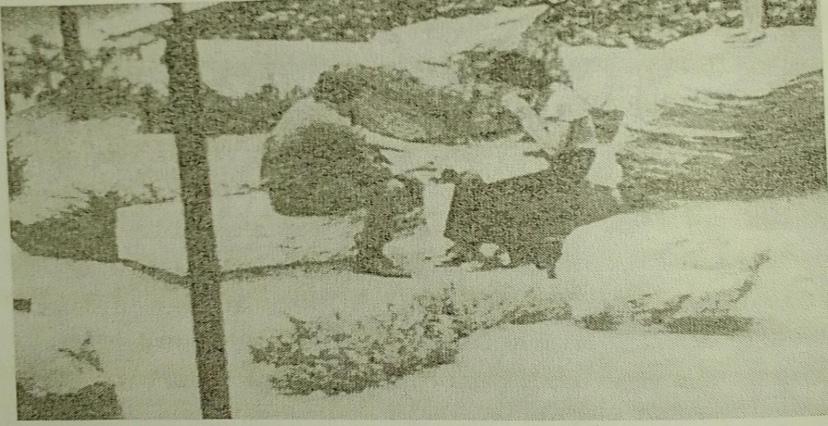
Gambar 6.1 Pengambilan Foto dengan Lensa Tele
Pada umumnya, apabila observasi dilakukan hanya dengan menghitung jumlah dan tidak sampai mendata identitas mereka, tidak diperlukan izin atau surat pernyataan. Namun, tetap perlu diperhatikan apabila partisipan mempunyai ketergantungan

dalam hal tertentu pada evaluator, misalnya murid atau karyawan. Kesimpulan dari hasil evaluasi ini harus dijelaskan juga pada para partisipan pada akhir evaluasi.
Beberapa pertanyaan mendasar yang diperlukan pada tahap ini adalah sebagai berikut.
a. Apakah semua prosedur perihal pengumpulan data telah dipersiapkan secara tertulis, diuji, dijelaskan pada semua anggota tim evaluator dan dilatihkan pada mereka?
b. Apakah kecukupan mengenai prosedur pengumpulan data ini dimonitor, seperti pengecekan di tempat oleh ketua evaluator?
c. Apakah implikasi etika dari evaluasi ini telah matang dipertimbangkan dan apabila diperlukan telah mendapatkan izin tertulis?
4. Tahap Analisis Data
Analisis data merupakan hal terlemah dalam banyak evaluasi pwrnahuni.' Tidak hanya karena keluguan evaluator mengenai teknik statistik dan analisis, tetapi sering kali analisis yang dilakukan tidak sesuai dengan pertanyaan utama dalam evaluasi.
Masalah terbesar yang ada dalam evaluasi purnahuni adalah karena evaluator berkonsultasi dengan ahli statistik yang tidak mengerti masalah secara mendalam, lalu mengusulkan teknik analisis yang tidak sesuai sehingga evaluator menggunakan hasil perhitungan dan laporan yang keliru. Masalah ini semakin diperburuk dengan kenyataan di lapangan seperti kecilnya sampel yang diambil, seleksi yang tidak acak, ataupun hal-hal lain yang mengurangi kadar validitas data.
Dapat disimpulkan bahwa pengertian adalah hal yang paling penting. Evaluator harus mengerti benar tujuan teknik analisis, apa yang dianalisis, dan implikasi dari setiap masalah metodologis terhadap interpretasi hasil. Selama proses menganalisis

data klien harus terus diberi laporan berkala, dan dilibatkan dalarn analisis seperti halnya dalam pengumpulan data.
Pertanyaan penting dalam tahap ini adalah sebagai berikut.
a. Apakah metode analisis benar-benar telah sesuai dengan tujuan dan kriteria evaluasi?
b. Apakah asumsi di balik metode telah dimengerti? Misalnya untuk metode statistik, apakah kebutuhan bagi ukuran sampe yang sama, atau berapa ukuran sampel minimum?
C. Apakah implikasi dari hasil metode dan prosedur telah di. mengerti dan diberitahukan?
5. Tahap Menyajikan Informasi
Cara penyampaian informasi berpengaruh terhadap peng. gunaannya, apakah selanjutnya akan digunakan atau tidak. Reizenstein mengusulkan agar evaluator membuat penyajian dalam beberapa cara. Setiap orang terbiasa dengan cara tertentu. Misalnya, ahli sosial biasa membaca laporan, arsitek atau perencana lebih suka membaca presentasi visual (gambar atau model tiga dimensi). Presentasi visual seperti slides atau video film dapat melengkapi laporan tertulis.
Craig Zimnring, misalnya menyajikan dalam bentuk posterposter besar yang diberikan pada partisipan dan mendapatkan tanggapan balik dari mereka. Selanjutnya, dipublikasikan dalam junal jumal ilmiah.
Pertanyaan penting dalam tahap ini adalah sebagai berikut.
a. Apakah informasi yang ditargetkan telah dengan jelas disampaikan pada pengguna informasi? Misalnya, jika informasi ditujukan untuk kelompok peneliti, apakah telah dipublikasi kan dalam wadah yang sesuai? Apakah informasi yang relevan dengan peraturan telah disampaikan pada yang berkepentingan dan dalam bentuk yang dipahami?
b. Apakah informasi telah disajikan dengan jelas?

c. Apakah penemuan-penemuan telah disajikan dalam jurnal yang tepat?
C. Metode Evaluasi
Terdapat sejumlah metode pengumpulan data untuk melakukan evaluasi lingkungan. Berikut ini akan dipaparkan tujuh metode yang umum dipakai dalam proses evaluasi purnahuni.
1. Walk-through Interview
Teknik ini merupakan prosedur wawancara yang tidak terstruktur. Diusulkan oleh Bechtel, Srivasta (1978) dan Zeisel (1981), dan Daish (1982). Teknik ini menggunakan lingkungan fisik sebagai wahana yang tepat untuk membantu responden mengartikulasikan reaksi mereka terhadap setting.
Misalnya, dalam evaluasi yang dilakukan departemen pekerjaan dan pengembangan di New Zealand, evaluator melakukan program jalan bersama, dua setengah hari sampai empat hari, dan mewawancarai tujuh sampai sepuluh kelompok partisipan selama melakukan program jalan bersama dalam bangunan itu.
Program ini menggambarkan bahwa tim evaluator ini menganggap pengguna begitu penting, lebih dari keputusan para ahli. Para partisipan diajak berbicara, atau wawancara bebas/tidak terstruktur untuk mendapatkan informasi mengenai apa yang penting di mata pengguna setting itu.
Tujuh langkah yang diusulkan oleh tim New Zealand ini adalah sebagai berikut.
a. Membentuk tim tugas yang akan merencanakan, melakukan, dan mencatat evaluasi.
b. Tim tugas memilih kelompok yang akan diwawancarai dan menyusun rencana jalan-bersama area yang akan dikunjungi

Partisipan dipilih dari orang-orang yang mempunyai perhatian pada bangunan atau setting yang dievaluasi, seperti penghuni, manajer, perancang, kontraktor, penyandang dana, pemilik, pengunjung, dan staf pemelihara bangunan.
c. Memilih dan mengorganisasi partisipasi individu, dapat dipilih secara acak atau dikelompokkan berdasarkan pe. ngalaman, usia, suku bangsa, dan kelompok minat.
d. Mencari dokumen untuk membantu memperjelas setting yang akan dievaluasi seperti pada tahap pengumpulan data yang telah dijelaskan di depan. Dokumen dapat berupa program, rencana atau gambar, dan surat-menyurat, khususnya yang mempunyai pengaruh besar terhadap pengambilan keputusan selama masa perencanaan, pelaksanaan, ataupun penghunian.
f. Mempersiapkan jalan bersama. Termasuk lembar-lembar catatan, semua peralatan yang diperlukan selama jalan bersama itu, misalnya light meter dan sound meter. Pada bangunan yang terdapat ruang-ruang dengan fungsi sejenis, misalnya ruang kuliah di kampus, atau ruang perawatan di rumah sakit, area yang dikunjungi diwakili oleh satu ruang saja. .
e. Memfasilitasi jalan bersama.
Dimulai dari penjelasan tentang maksud dan struktur dari program jalan bersama ini. Dalam perjalanan, evaluator dapat menanyai partisipan. Misalnya, menurut Anda apa yang paling penting di ruangan ini? Apa yang berjalan paling mulus dan yang paling bermasalah? Bagian yang dianggap bermasalah dapat difoto atau diukur, misalnya suhu atau kebisingan.
g. Menandai dan menyajikan data. Sebaiknya rekomendasi diberikan dengan memakai tandatanda kunci seperti manajemen perilaku (misalnya privasi di telepon umum), tipe ruangan, dan elemen bangunan.

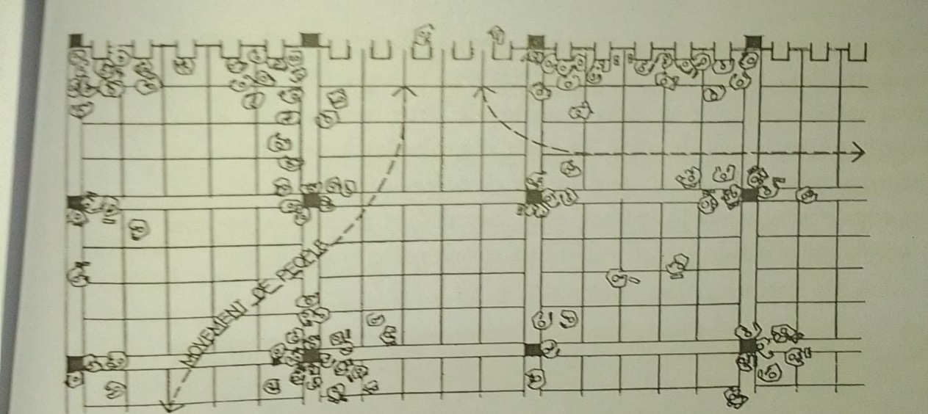
Gambar 6.2 Pengamatan Pergerakan Orang di Depan Loket Bandara

Keuntungan dari cara ini adalah relatif murah dan dapat menemukan apa yang dirasakan oleh pengguna, apa yang dianggap penting oleh pengguna dan membantu agar klien tetap mematuhi proses evaluasi.
Kelemahan cara ini adalah perbandingan antara beberapa setting dan waktu terkadang sukar. Misalnya, dalam evaluasi membandingkan sistem perkantoran di beberapa lokasi, interpretasi menjadi sukar karena perbedaan budaya dan kepribadian dari orang yang ikut berpartisipasi dalam program jalan bersama ini mungkin saja memberikan respons yang berbeda.
- Sesi Workshop
Participant workshop dapat dipakai sebagai metode menggabungkan informasi yang diperoleh dengan umpan balik bagi klien. Peserta workshop dapat terdiri atas perwakilan dari kelompok pengguna yang relevan.
Sesi ini merupakan forum tempat perbedaan-perbedaan yang ada dapat didiskusikan, membantu mengklarifikasi kriteria

evaluasi yang penting yang dipakai oleh kelompok-kelompok partipan. Sesi ini dapat menjadi sarana menjaring persepsi partisipan secara cepat dan menjajaki implementasi hasil evaluasi. Akan tetapi, forum ini juga membuka kemungkinan terjadinya tekanan sosial, terutama dengan adanya individu yang cenderung mendominasi, dan berakibat mempengaruhi sesi workshop Untuk tu, diperlukan moderator yang baik.

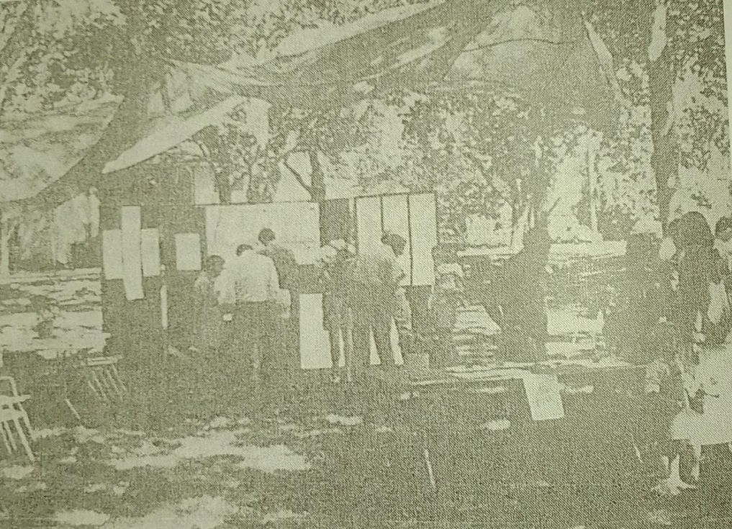
Gambar 6.3 Workshop yang Dilakukan Bersama di Ruang Terbuka

- Wawancara
Kendali dan topik yang didiskusikan dalam wawancara dapat saja beragam. Ada yang melakukan dengan sangat terkontrol seperti pengajuan pertanyaan: jika hari ini ada pemilihan rektor, Anda memilih calon A atau calon B? Sebaliknya, dengan wawancara bebas/tidak terstruktur bisa berupa percakapan

Sosial⁵ dengan daftar sejumlah topik, yaitu responden bebas menjawab dan tidak harus mengikuti jawaban sesuai dengan daftar evaluator.
Penggunaan model, gambar komputer, atau simulasi dalam evaluasi purnahuni dapat meningkatkan efisiensi. Misalnya, pengguna dapat ditanyai mengenai responsnya tentang atribut visual sebuah setting tanpa harus berada dalam setting yang bersangkutan. Ia hanya melihat slide, film, atau gambar. Bahkan dapat menanyakan respons mereka terhadap bangunan yang belum dibangun dengan menggunakan gambar rencana gambar atau model saja. Pengujian pun bisa dilakukan terhadap sejumlah pengguna sekaligus.
Wawancara individual diharapkan lebih menghasilkan jawaban yang jujur dibandingkan wawancara yang melibatkan beberapa orang sekaligus. Adanya teman atau atasan mungkin mengurangi kelengkapan ataupun kejujuran jawaban yang diberikan..

4. Kuesioner
Kuesioner juga disebut sebagai wawancara tertulis. Di sini evaluator mempunyai kontrol yang sangat ketat terhadap topik, bahkan juga terhadap respons respondennya. Terdapat tiga isu kritis dalam penyusunan kuesioner: laporan, pengondisian, dan kelelahan.
Tampilan dari lembar kuesioner secara keseluruhan perlu diperhatikan. Apakah cukup menarik? Ada gambarnya? Apakah tampak profesional? Apakah tampak berat dan penuh oleh tulisan? Orang dapat mempengaruhi respons terhadap kuesioner dengan susunan pertanyaan. Zeisel mengusulkan mulai dengan pertanyaan umum dan bergerak menuju hal-hal yang spesifik. Kelelahan bisa dikurangi dengan mengelompokkan pertanyaan dari topik yang sama. Jumlah kuesioner yang kembali atau

ditanggapi responden juga penting untuk dicermati karena hal itu menunjukkan keberhasilan metode kuesioner ini.
Kuesioner merupakan cara mendapatkan data dari responden dalam jumlah besar dan yang paling efektif dari sisi biaya. Demikian juga dengan kontrolnya yang tinggi, cara ini memungkinkan pembandingan yang lebih besar dibandingkan dengan metode terbuka. |
5. Mencatat Penggunaan Waktu
Lamanya waktu yang digunakan oleh partisipan untuk melakukan aktivitas tertentu diperoleh dari wawancara, timebudget, dan observasi. Zimring (1982) menggunakan “teknik insiden kritis” untuk mengumpulkan insiden spesifik dari perilaku pengguna yang terjadi dalam setting, yaitu dengan menggunakan kartu indeks yang telah disiapkan dengan sejumlah pertanyaan kunci seperti di mana insiden itu terjadi? Siapa yang terlibat? Bagaimana mulainya? Apa yang terjadi? Bagaimana akhirnya?
Dengan cara ini staf ditugasi mencatat insiden spesifik yang terjadi, misalnya saja mengenai adanya konflik teritori. Timebudget memberikan gambaran bagaimana orang menggunakan waktunya dalam setting (lihat pembahasan dalam Bab 5).
6. Observasi Aktivitas Lingkungan
Pengamatan perilaku ini berguna untuk membangun suatu pengertian mengenai setting karena evaluator tinggal dalam setting dan dihadapkan pada berbagai perilaku verbal ataupun nonverbal.
Pengamat dapat mengambil posisi sebagai “pengamat rahasia”, “pengamat dikenal”, “partisipan marginal”, ataupun sebagai “partisipan penuh”.
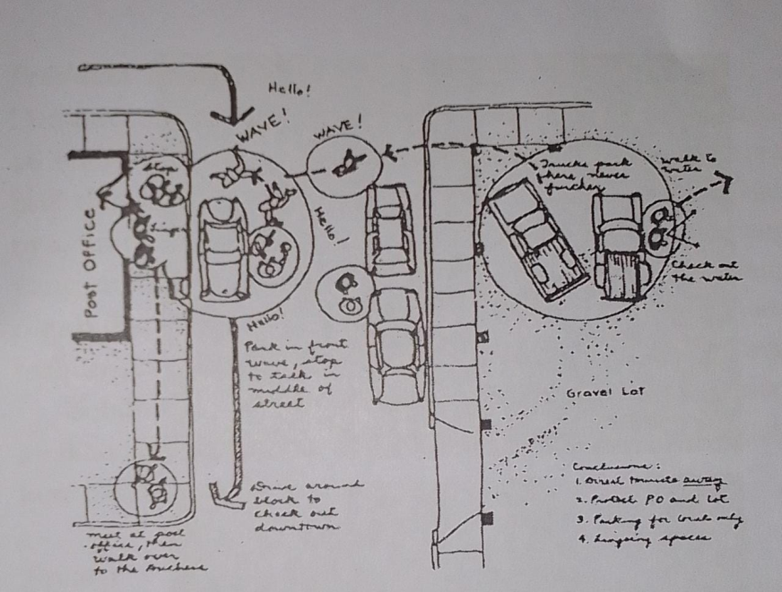

Gambar 6.4 Catatan yang Dibuat dalam Pengamatan

Misalnya, Whyte (1980), dalam studinya mengenai ruang publik ia menempatkan kamera dan lensa tele di atap bangunan dan merekam semua kejadian di ruang publik tanpa sepengetahuan pengguna plaza tersebut. Di sisi lain, Hollis Wheeler, seorang mahasiswa sosiologi, bekerja penuh sebagai staf untuk beberapa pekan pada institusi yang dievaluasinya. Berbagai cara lain untuk merekam pengamatan dilakukan dalam evaluasi purnahuni, seperti sistem notasi naratif, peta perilaku, yaitu memberi catatan langsung di atas peta.
Penggunaan peta perilaku ini mulai dikembangkan oleh Ittelson, Rivlin, dan Proshansky (1970).
Gambar 6.5 bawah diambil selang waktu lima belas detik setelah gambar atas. Selang waktu pengambilan foto yang cukup pendek sangat penting dalam mengamati perak karena per ubahan yang terjadi begitu cepat, terutama pada daerah-daerah dengan aktivitas tinggi.

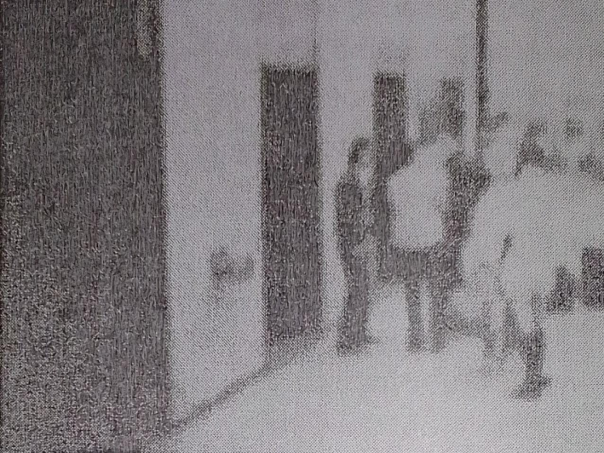

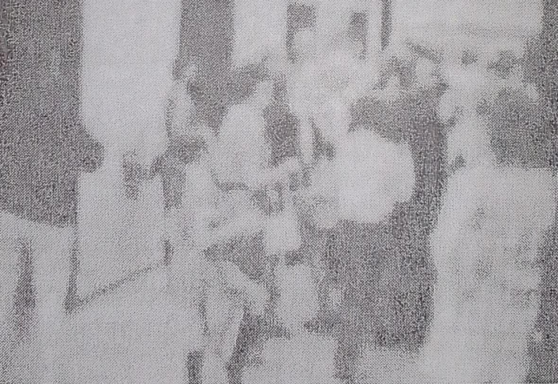
Gambar 6.5 Observasi melalui Foto

Pengamatan mempunyai keuntungan karena langsung dan dinamis. Apabila dilengkapi dengan penggunaan daftar periksa (checklist) dapat menghasilkan banyak data kuantitas untuk analisis dalam menginterpretasikan kualitas subjektif.

7. Metode Penilaian Lingkungan Fisik
Untuk mengeksplorasi persepsi, sikap, dan perilaku peng: guna, evaluasi purnahuni menilai setting-nya sendiri. Terdapat banyak cara untuk melakukannya bergantung pada keperluan evaluasi. Beberapa di antaranya adalah sebagai berikut.

- Penilaian Energi
Dengan semakin meningkatnya kesadaran akan penggunaan energi, hubungan antara penampilan bangunan secara fisik dan kinerja pengguna merupakan hal penting. Misalnya, untuk apa saja energi digunakan? Apakah ruang-ruang yang menggunakan terang langit merupakan ruang yang digunakan intensif oleh pengguna, untuk apa? Bagaimana hubungan penggunaan energi dengan perilaku pengguna? Selain melalui wawancara, evaluator dapat mengamati apakah jendela terbuka atau tertutup? Apakah lampu dinyalakan pada siang hari?

- Privacy
Menurut hipotesis Archea (1977), orang dalam public-setting mengatur perilakunya menurut “akses visual” atau penampakan visual mereka. Pada tempat-tempat yang terlihat oleh umum, orang cenderung lebih memperhatikan perilakunya, berhati-hati dengan perilakunya dibandingkan di tempat-tempat yang tidak terlihat umum atau bahkan tersembunyi. Karena itu, di restoran, orang cenderung memilih tempat di dekat dinding daripada di tengah ruangan.

Untuk mengeksplorasi persepsi pengguna lebih dalam lagi, beberapa ahli telah menawarkan digunakannya pendekatan dengan permainan. Beberapa di antaranya adalah permainan dari Redding dan Peterson, permainan dari Wilson, permainan dari Hoinville dan rekan, yang pada dasarnya adalah berusaha melibatkan pengguna secara aktif dengan pertimbangan untung rugi atau konsekuensi dari preferensi mereka. Permainan rancangan Redding dan Peterson berupa papan dengan sejumlah lingkaran jarak menyerupai papan bidik panahan atau tembak. Dengan pusatnya adalah rumah mereka

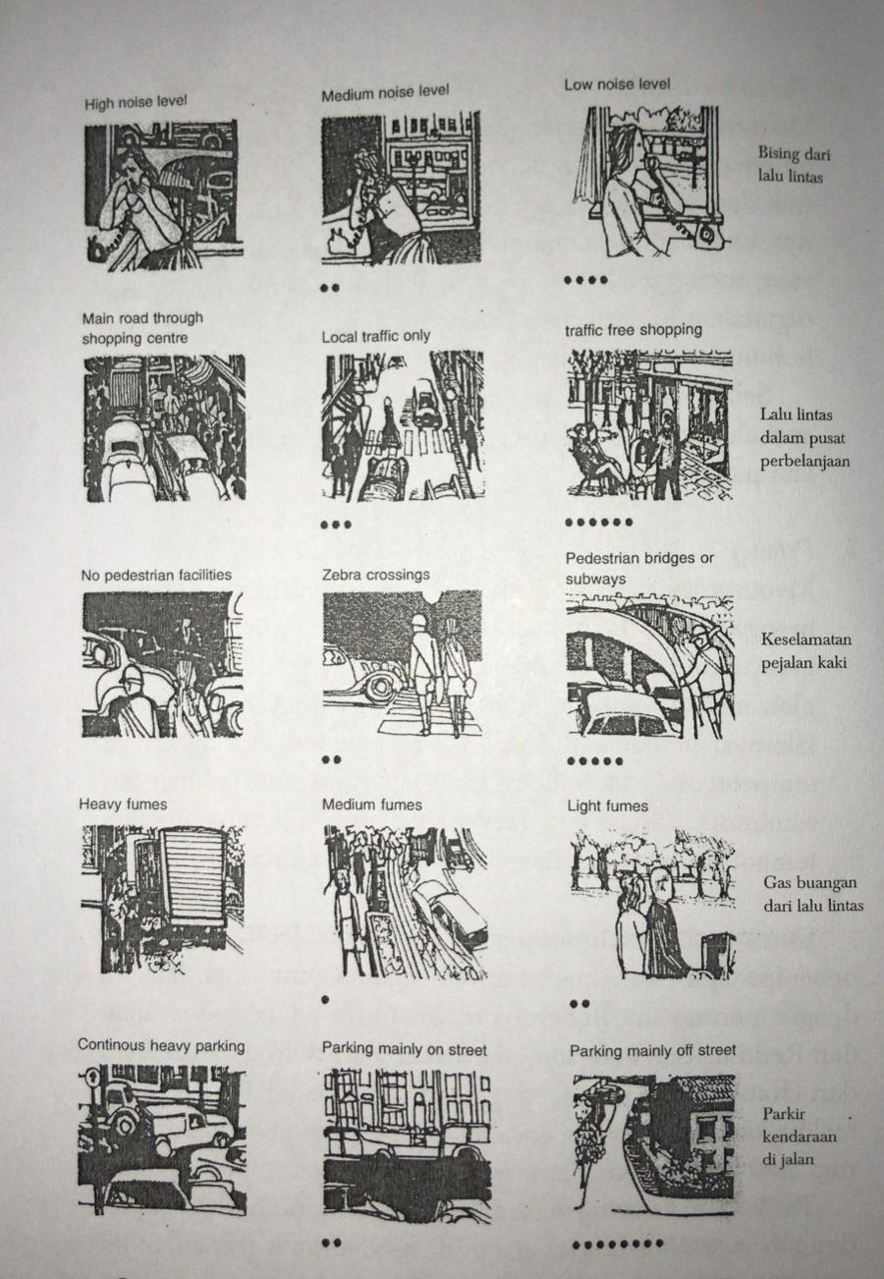
Gambar 6.6 permainan Hoinville dan Rekan : Variabel Lingkungan.
Responden menempatkan lokasi aktivitas yang menjadi prioritas mereka dalam papan tersebut dalam jarak yang diinginkannya. Misalnya bagi anak-anak, tempat bermain sebagai prioritasnya ditempatkan dalam jarak 1 blok, sekolah mereka ditempatkan dalam jarak 2 blok, dan seterusnya sesuai dengan preferensi mereka.
Berbagai kelompok pengguna bisa mempunyai prioritas yang berbeda dalam lingkaran permainan tersebut. Dari bentuk permainan ini kemudian bisa diperoleh preferensi dari masingmasing kelompok pengguna.
Permainan ini berupa papan elektronik yang mencantumkan sejumlah gambar dan kata-kata mengenai variabel atau atribut lingkungan dan variabel aksesibilitas. Responden dapat memilih prioritas mereka dengan pertimbangan biaya dan keunggulan atau kerugian dari masing-masing alternatif. Hasil pilihan mereka dapat langsung terlihat pada papan elektronik tersebut. |
D. Manfaat Informasi Evaluasi Lingkungan
Dari penjelasan tersebut disimpulkan bahwa evaluasi purnahuni dapat dikelompokkan menjadi tiga kelompok, yaitu evaluasi teknis, evaluasi fungsional, dan evaluasi behavioral. Evaluasi ini harus dibedakan dengan kritik arsitektur yang menekankan pada hal estetika arsitektur semata dan dilakukan oleh seorang ahli arsitektur dengan mengandalkan visi dan selera estetikanya. Evaluasi purnahuni ini menggunakan kebutuhan atau program pengguna sebagai kriteria atau tolok ukur keberhasilan lingkungan, mengandalkan kesimpulannya pada kesan pengguna dan hasil survei atau pengamatan.
Berbeda dengan penelitian desain secara teknis semata, seperti pengamatan kinerja bahan bangunan, atau kondisi ambien

lingkungan, atau pengamatan teknis lainnya, evaluasi behavior setting berhubungan dengan manusia. Karena itu, dalam penelitian behavioral ini dapat dikatakan evaluator bekerja bersama masyarakat daripada untuk masyarakat.
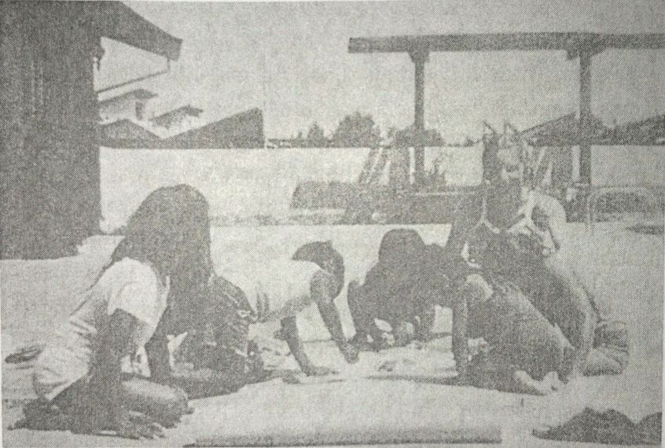
Gambar 6.7 Semua lapisan masyarakat dapat berperan serta dalam mengutarakan preferensinya

Proses evaluasi ini menjadi bagian dari desain behavior setting yang melibatkan individu dan berbagai kelompok dalam perencanaan dan manajemen ruang, mendidik orang dalam penggunaan ruang secara bijak dan kreatif agar mendapatkan keseimbangan yang harmonis antara lingkungan sosial, fisik, dan alam.
seperti dijelaskan dalam pembahasan terdahulu, pendekatan desain lingkungan tempat studi perilaku-lingkungan ikut memberi kontribusi, merupakan pendekatan yang multidisiplin. Interaksi antara ahli sosial dan perancang lambat laun

menghasilkan suatu gambaran yang lengkap mengenai proses desain sosial dengan perhatian utama pada pertimbangan mengenai “siapa, apa, di mana”. Dengan mengacu pada model integratif interaksi manusia dan lingkungannya maka dapat disimpulkan adanya lima elemen dalam desain sebagai berikut.
- Pengguna
Adalah mereka yang terlibat dalam aktivitas normal di dalam bangunan yang bersangkutan, seperti karyawan, direksi, penghuni, dan pengunjung. Latar belakang, preferensi, perilaku, dan kebutuhan mereka merupakan hal yang dipertimbangkan dalam desain.
- Setting
Meliputi bangunan dan lingkungan ruang luar yang dirancang dan juga organisasi yang akan menempati lingkungan binaan tersebut. Gagasan, sasaran, kendala, dan kebiasaan organisasi harus dipertimbangkan seperti juga persyaratan fisik, seperti luas, penerangan, suara, penataan ruang secara spesifik, dan dekorasi.
- Konteks Lingkungan
Meliputi lingkungan di sekitar setting. Bagaimana kondisi di sekitar lingkungan? Bagaimana dengan polusi udara, lalu lintas, tempat parkir, kondisi topografi dan geografis tapak, dan iklim?
- Proses Desain
Merujuk pada sekuens tahapan yang dilalui arsitek dan perancang sosial (lihat model pada skema 2.3 dan 2.4). Pada tahap evaluasi peneliti sosial dapat berperan banyak untuk memberi masukan hasil evaluasi sebagai umpan balik penyusunan program

- Konteks Sosio-historikal
Adalah konteks di mana bangunan atau lingkungan baru akan terjalin menjadi bagiannya. Kecenderungan ekonomi atau politik macam apa yang akan mendominasi dalam beberapa dekade mendatang ketika bangunan selesai dibangun? Bagaimana dengan grafik demografi? Bagaimana dengan perkembang:an atau perubahan sikap sosial dan individu?
Tentu saja beberapa prediksi tentang konteks sosio-historikal ini bisa tidak cocok. Namun, tujuan utamanya adalah berusaha memprediksi kecenderungan-kecenderungan ini untuk menghindari terjadinya pembangunan fasilitas yang mubazir.
Pada bangunan-bangunan yang dikerjakan oleh komunitas kecil, tempat orang dapat saling memberi informasi dan bekerja sama sesuai dengan tradisi dalam pelaksanaannya, seperti yang dinamakan Rapoport (1969) sebagai bangunan preindustrial vernacular—bangunan yang sudah mengikuti norma-norma masyarakat setempat, minat individu, iklim, kondisi geografis, dan bahan bangunan setempat—proses semacam ini menjadi tidak penting.
Desain dengan pendekatan perilaku yang memanfaatkan hasil evaluasi purnahuni, lebih diperlukan pada masyarakat industri atau pascaindustri, ketika proyek yang ada melibatkan begitu banyak individu atau kelompok dengan berbagai peran pada setiap tahapan. Ada kecenderungan komunikasi di antara pihak terkait dalam proses desain berkurang. Sementara itu, preferensi di antara pihak-pihak yang terlibat bisa begitu beragam. Globalisasi juga membawa desain dari satu tempat ke tempat lain tanpa pengujian kesesuaian dengan aktivitas dan kebutuhan pengguna. Bahkan sering kali yang menjadi masalah adalah dari pandangan siapakah kesesuaian tersebut dilihat. Pandangan para ahli, arsitek, dan perancang sering kali berbeda dengan pengguna lingkungan. Melalui proses ini perbedaan pandangan

dapat dikurangi dengan data aktivitas yang dikumpulkan dan dibicarakan bersama pengguna.
Sampai batas tertentu proses desain dengan pendekatan behavioral ini juga mengubah perilaku pengguna dalam arti positif, seperti meningkatkan produktivitas pekerja, mempererat hubungan sosial antarwarga, mengurangi agresi dalam komunitas tertentu, atau memfasilitasi dukungan sosial, dan membangkit.- kan kontrol personal (Holahan, 1983). Semakin banyak seseorang mempunyai kendali atas lingkungannya, semakin kecil peluang terjadinya stres pada lingkungan tersebut. Kontrol personal adalah proses individual, tetapi dukungan sosial adalah proses sosial.
Dengan terlibat dalam proses desain berarti juga mengingatkan setiap individu bahwa pengguna bangunan atau lingkungan adalah juga pemeran dalam keberhasilan desain. Sebelum munculnya ilmu perilaku-ingkungan, pengguna lingkungan lebih banyak diabaikan dalam desain arsitektur. Di sisi lain, kemajuan teknologi menjauhkan arsitek dengan pengguna karyanya. Arsitek semakin menekankan dimensi estetika arsitektur dalam setting fungsional atau simbolis. Bahkan dalam majalah arsitektur kerap ditampilkan foto dengan mutu cetakan yang eksklusif, bangunan dari berbagai sudut pandangan, tetapi tidak terlihat ada manusia di dalamnya. Apakah hal ini juga bisa diartikan bahwa perhatian arsitek memang tertuju pada bangunan fisiknya semata, dan tidak pada penggunanya?
Philip Johnson, seorang arsitek (seperti dikutip oleh Sommer, 1983) menyatakan, pekerjaan arsitek adalah menciptakan bangunan yang bagus. Itu saja. Baginya arsitektur lebih sebagai karya seni daripada sebagai lingkungan tempat manusia hidup. Akan tetapi di awal 70-an, ALA mensponsori konferensi antara para ahli sosial dan perancang dan kini arsitek menyatakan bahwa evaluasi bangunan memainkan peran utama dalam pengembangan dan pemeliharaan institusi (Shibbey, dalam Gifford 1987)

Hasil survci, wawancara, pengamatan, ataupun masukan dari partisipasi langsung pengguna dalam evaluasi purnahuni dapat digunakan dalam merumuskan panduan desain. Meski beragam dari satu selling ke setting lain, dapat dikelompokkan menjadi sebagai berikut:
(1) shelter dan sekuriti:
(2) sosial kontak yang sesuai:
(3) identifikasi simbolik yang positif.
(4) perangkat kerja, kesenangan,
(5) peluang untuk tumbuh dan berkembang.

Selanjutnya, tugas arsitek untuk mengubah panduan desain ini menjadi rancangan yang siap diwujudkan. Berikut ini contoh sebagian ilustrasi dalam sebuah buku panduan.

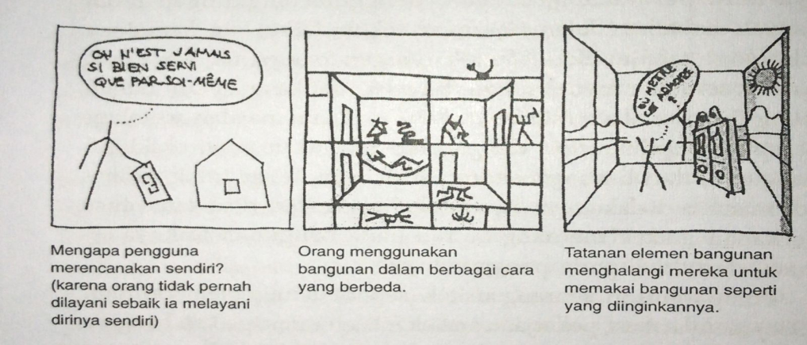
Gambar 6.8 Contoh Isi Sebuah Buku Panduan

Persoalan muncul ketika jumlah pengguna meningkat dan masing-masing ingin menggunakan bangunan dan lingkungan sesuai dengan kehendaknya sendiri.

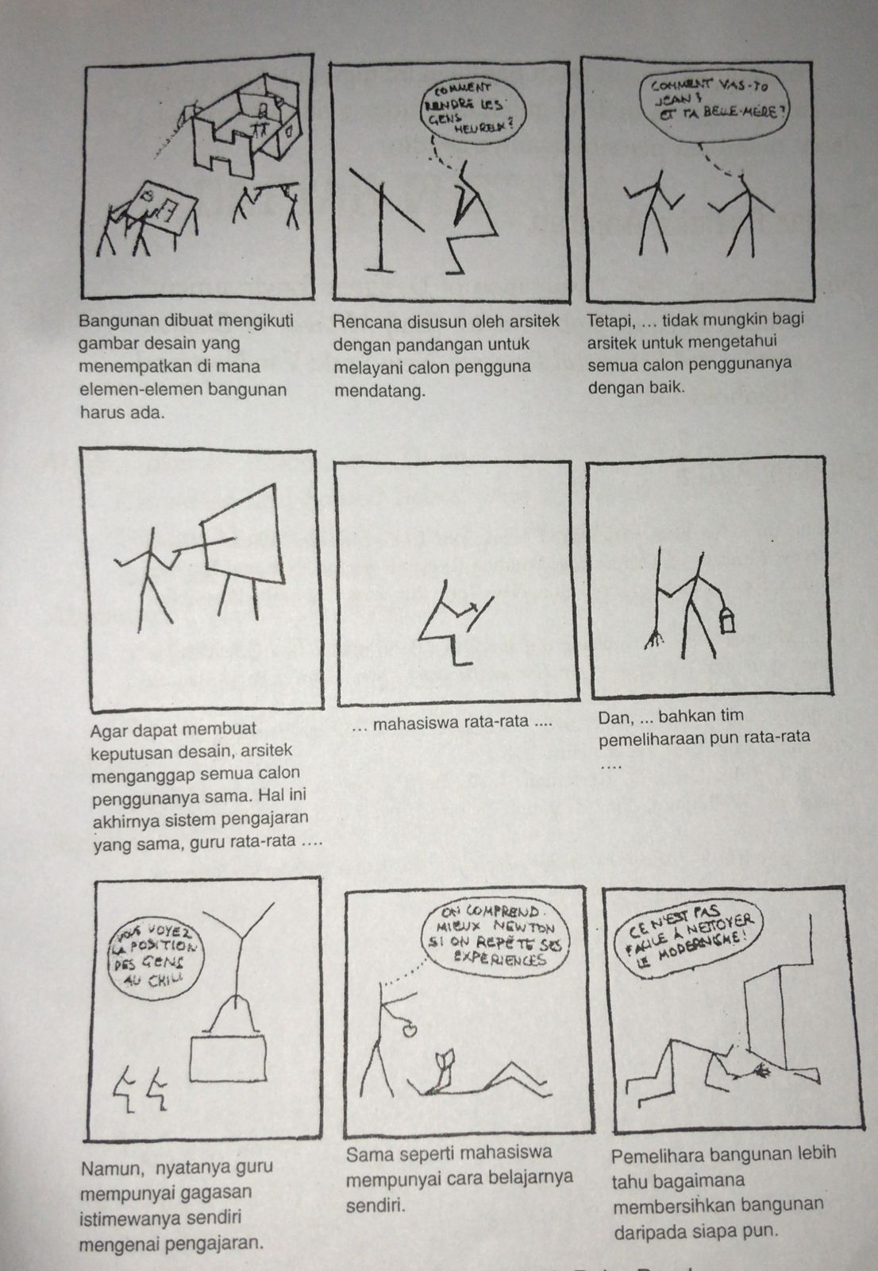
Gambar 6.9 Contoh Isi Sebuah Buku Panduan

Selanjutnya, dalam buku panduan ini digambarkan panduan bagi pengguna melalui gambar-gambar grafis agar mereka dapat membuat perencanaannya sendiri.
Daftar Pustaka Anjuran
Zimring, Craig. 1987. "Evaluation of Designed Environment". Dalam Bechtel. Robert et al. (Ed.) Methods in Environmental and Behavioral Research. New York: Van Nostrand Reinhold Inc..
Catatan Akhir
- Lihat, musalnya hasil penelaan F. Langdon. 1966. Modern Offices: A User Survey, Miruster of Technology, Building Research Station, National Building Studses, Research paper. Princeton. New York: Princeton University Press. Hlm. 337-361.
- Bnid, Michael. 1974. "Evaluating Buildings on a Performance Basis". Dalam Jon Lang dal (Ed) Desegning for Human Behavior. Stroudsburg, Pennsylvania: Dowden, Hutchunson and Ross Co.
- Bechtel, R dan RK. Srivasta. 1978. Post Occupancy Evaluation of Housing. Dalam Zimnng, Craig. 1987. op. cil. Him. 281.
- Dash, J., Joha Gray, D. Kernohan. 1982. Post-Occupancy Evaluation Process Guidelines. Wellington, New Zealand: Victoria University School of Architecture.
- Zeisel, Jon. 1981. Ingutry by Design: Tools for Environment-Behavior Research. Monterey, Cal.: Brooks/Cole.

DAFTAR PUSTAKA

Aiello, John R. Thompson, Donna. 1987. “Personal Space, Crowding and Spatial Behavior in a Cultural Context”. Dalam Altman (Ed.) Series of Environmental and Behavioral Research. Vol IV. Environment and Culture.
Alexander C. 1974. “An Early Summary of The Timeless Way of Building”. Dalam Jon Lang et al. (Eds.) Designing for Human Behavior: Architecture and the Behavioral Sciences. Stroudsburg, Penn.: Dowden, Hutchinson and Ross Inc.
Altman I. dan Chemers M. 1980. Culture and Environment. Monterey, Ca.: Brooks/Cole.
Appleyard, Donald. 1970. “Why Building are Known: A Predictive Tool for Architects and Planner”. Dalam Broadbent. et al. (Eds.) Meaning and Behavior in the Built Environment. New York: John Wiley and Sons.
As, Dagflin. 1975. “Observing Environmental Behavior: The Behavior Setting”. Dalam W. Michelson. (Ed.). Behavioral Research Methods in Environmental Design (Community Development Series. Volume 8) Stroudsburg, Penn.: Dowden, Hutchinson and Ross Inc.
Barker, Roger. 1968. Ecological Psychology: Concepts and Methods for Studying the Environment of Human Behavior. Stanford, California: Stanford University Press.

Bechtel, R. 1977. Enclosing Behaviour. Stroudsburg, Penn.: Dowden, Hutchinson and Ross Inc. 1975. “The Semantic Differential and Other Paper and Pencil Tests”. Dalam W. Michelson. Behavioral Research Methods in Environmental Design. Stroudsburg, Penn.: Hutchinson and Ross Publishing Co.
Brill, Michael. 1974. “Evaluating Buildings on a Performance Basis”. Dalam Jon Lang. et al. (Eds.) Designing for Human Behavior, Stroudsburg, Penn.: Hutchinson and Ross Publishing Co.
Broadbent, Geoffrey. et al. (Eds.). 1980. Meaning and Behaviour in the Built Environment. Chichester: John Wiley and Sons, Ltd. |
Brolin, Brent. 1976. The Failure of Modern Architecture. New York: Van Nostrand Reinhold Inc.
Brunett, Charles. 1974. “The Mental Image and Design”. . Dalam “Lang. et al. (Eds.) Designing for Human Behavior. Stroudsburg, Penn.: Hutchinson, Ross.
Canter, David. 1970. Architectural Psychology. London: RIBA.
Clare Cooper and Phyllis Hackett. 1968. Analysis of the Design Process of Two Moderate-Income Housing Development. Berkeley, Ca.: Centre for Planning and Development Research, University of California.
Edward C. Carterette and Morton P. Friedman (Eds.). 1978. Handbook of Perception: Volume X. New York: Academic Press.
Gibson, James J. 1950. The Perception of the Visual World. Boston: Houghton Mifflin.
——.1966. The Senses Considered as Perceptual System. Boston: Houghton Mifflin.
——, 1979. An Ecological Approach to Visual Perception. Boston: Houghton Mifflin.

Gifford, Robert. 1987. Environmental Psychology, Principles and Practice. Boston: Allyn and Bacon, Inc.
Gutman, Robert and Barbara Westergaard. 1974. “Building Evaluation, User Satisfaction”. Dalam Jon Lang. et al. (Eds.) Designing for Human Behavior. of.cit.
Hall, Edward T. 1959. The Silent Language. New York: Doubleday.
——. 1966. The Hidden Dimension. New York: Doubleday.
Heimsath, Clovis. AIA. 1977. Behavioral Architecture. New York: McGraw-Hill.
Hertzberger, H. 1991. Lessons for Students in Architecture. Rotterdam: Uitgeverij 010 Publishers.
Irwanto. 1988. Mengenal Psikologi. Jakarta: Arcan.
Isaac, ARG. 1971. Approach to Architectural Design. Toronto: University of Toronto Press.
Jencks, C. 1987. The Language of Post-Modern Architecture. London: Academy Edition.
Lam, William M.C. 1977. Perception and Lighting as Formgivers for Architecture. New York: Mc-Graw Hill.
Lang, Jon. 1987. Creating Architectural Theory. New York: Van Nostrand Reinhold Inc.
——. and Charles Burnett. 1974. “A Model of the Designing Process”. Dalam Lang et al.(Eds). Designing for Human Behavior.
LeCompte, William F. 1974. “Behavior Settings as Data-Generating Units for the Environmental Planner and Architect”. Dalam Jon Lang. et al. (Eds.) Designing for Human Behavior.
Levi, David. 1974. “The Gestalt Psychology of Expression in Architecture”. Dalam Lang. et al. (Eds.) Designing for Human Behavior.
Lipman, Alan. 1974. “The Architectural Belief System and
Social Behaviour”. Dalam Lang et al. (Eds.) Designing a, D for Human Behaviour.
Lynch, Kevin. 1960. The Image of the City. Cambridge, Mass. ee» the MIT Press.
Moore, Gary T. Reginald Golledge (Ed.). 1976. Environmental se Knowing. Stroudsburg: Hutchinson, Dowden and Ross Inc,
Nasar, Jack L. (Ed.) 1988. Environmental Aesthetics. Theory, yer Research, and Applications. Cambridge: Cambridge UniVersity Press.
Newman, Oscar. 1972. Defensible Space: Crime Prevention Through Urban Design. New York: Macmillan.
Norberg-Schulz, C. 1968. Intentions in Architecture. Cambridge, MA: MIT Press.
Prak, Luning. 1968. Formal and Symbolic Aesthetics in the Language of Architecture. The Hague: Mouton.
Preiser, Wolfgang, Jacgueline C.V., and Edward T.W. (Eds). 1991. Design Intervention, Toward a More Humane Architecture. New York: Van Nostrand Reinhold Inc.
——. HZ. Rabinowitz and E.T. White. 1988. Post Occupancy Evaluation. New York: Van Nostrand Reinhold Inc.
Rapoport, Amos. 1994. “A Different View of Design”. Dalam Thirty three Papers in EnvironmentBehavior Research. New Castle: The Urban International Press.
Robinson, Ira M., William C. Beer, Tridib K. Banerjee, dan Peter G. Flachbart. 1975. “Trade-off Games”. Dalam W. Michelson. Behavioral Research Methods in Environmental Design. Stroudsburg, Penn.: Hutchinson Ross Publishing Co.
Sarwono, Sarlito Wirawan. 1992. Psikologi Lingkungan. Jakarta: Rasindo.
Sommer, Robert, 1969. Personal Space: The Behavioral Basis of Design. Engelwood Clifts, New York: Prentice Hall
Stea, David. 1974. “Architecture in the Head: Cognitive Mapping”. Dalam Lang. e al. Designing for Human Behavior.
Steele, Fritz. 1981. The Sense of Place. Boston: CBI Publishing Co. Inc.
Stephen, Carr, Mark Francis, Leanne Rivlin, dan Andrew Stone. 1992. Public Space. New York: Cambridge University Press.
Verbeek, H. Th. M. 1978. Pengamatan. Yogyakarta: Yayasan Kanisius.
Von Foerster, H. 1973. “On Constructing a Reality”. Dalam Environmental Design Research: Proceedings of the 4" Annual EDRA Conference. Vol 2.
Wilson, Forrest. A Graphic Survey of Perception and Behaviour for Design Professions. New York: Van Nostrand Reinhold Inc.
Wolfe Maxine dan Harold Proshansky. 1974. “The Physical Setting as a Factor in Group Function and Process”. Dalam Jon Lang. et al. (Ed.) Designing for Human Behavior.
Zeisel, J. 1981. Inguiry by Design: Tools for Environment-Behaviour Research. Monterey, CA: Brooks/Cole.
Zimring, Craig. 1987. “Evaluation of Designed Environment”. Dalam Bechtel, Robert. et al. (Ed.) Methods in Environmental and Behavioral Research. New York: Van Nostrand Reinhold Inc.
Zube Ervin H. and Moore, Gary T. (Eds.). 1987. Aduances in Environment, Behavior, and Design. Volume 1. New York: Plenum Press

